layui

# 概述

## 下载

<https://www.layui.com/>

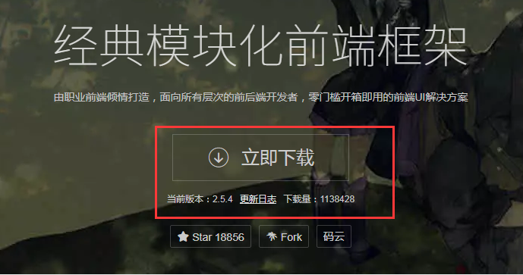



## 下载文件说明

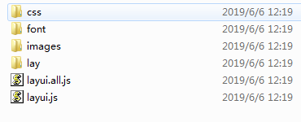

css 样式

font:字体

image:图片

lay:

|--models

|-- 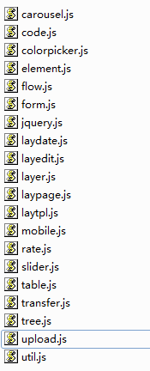

layui.all.js 包含了所有模块的js

layui.js 框架 如果要使用必须使用layui.use(["table","layer","laydate","form"],function(){})

# 学习的内容

## 图标

## 按钮

## 导航菜单

## 选项卡

## 进度条

## 面板+布局

## 徽章

## 时间线

## 动画

## 颜色选择器

## 滑块

## 评分

## 轮播

## 代码修饰器

## 时间和日期选择器

## 表单元素

输入框

密码框

下拉列表

## 表单对象form

## 弹出层【重点】

## 数据表格【重点】

## 数据表格+弹出层的综合案例【重点】

## 文件上传

## 树形组件dtree

# 使用方法

创建项目并引入layui

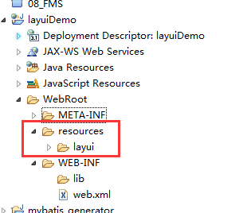

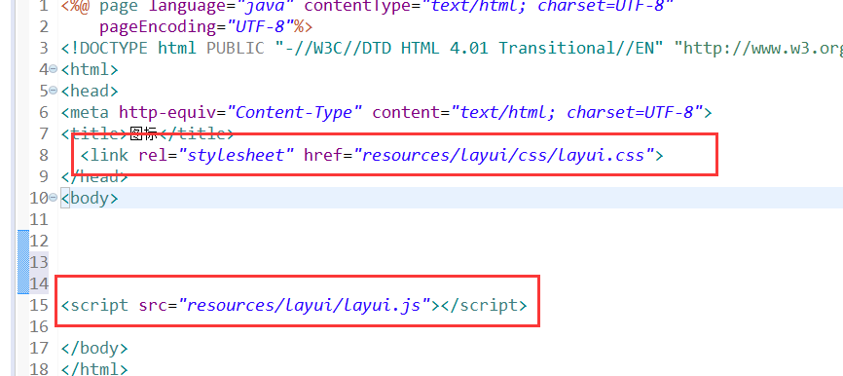

# 图标

## 方法1 使用字符实体

&nbsp;

&amp;



### 相关样式

layui-icon 代表使用layui的图标处理样式去渲染

## 方法2 使用样式

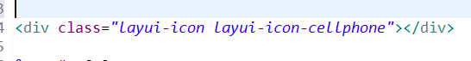

相关图标样式可以去

<https://www.layui.com/doc/element/icon.html>

# 按钮

## 相关样式

1，必要样式 layui-btn

2，主题样式

|-- layui-btn-primary 原始按钮

|-- layui-btn-normal 百搭按钮

|-- layui-btn-warm 暖色

|-- layui-btn-danger 警告

|-- layui-btn-disabled 禁用

3，大小样式

|-- layui-btn-lg 大型 按钮

|-- layui-btn-sm 小型按钮

|-- layui-btn-xs 微型按钮

4，图标结合



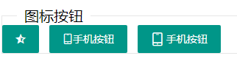

5，圆角样式

layui-btn-radius



6，按钮组

layui-btn-group

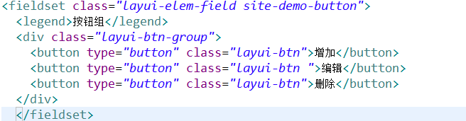

## 事件监听

和jquery的用法一样

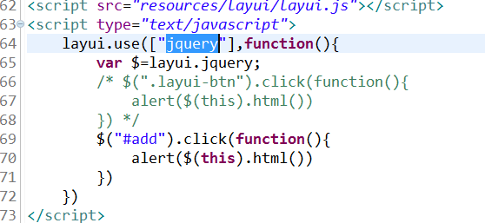

# 导航菜单

## 相关样式

方向：水平 默认的

垂直 layui-nav-tree

其它样式

|--layui-nav 代表这个是导航菜单

|-- layui-nav-item 代表这个导航菜单的一样子项

|-- layui-nav-child 子项目的子项目

|-- layui-this 当前选中的菜单项

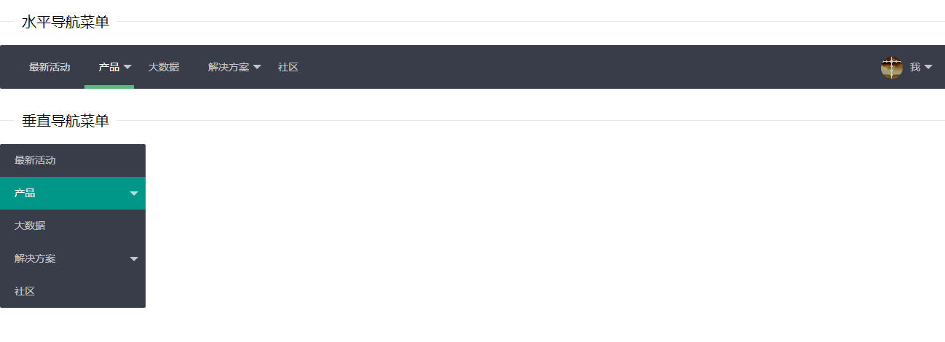

# 选项卡

## 风格说明

默认风格 只用加layui-tab

简洁风格 layui-tab-brief

卡片风格 layui-tab-card

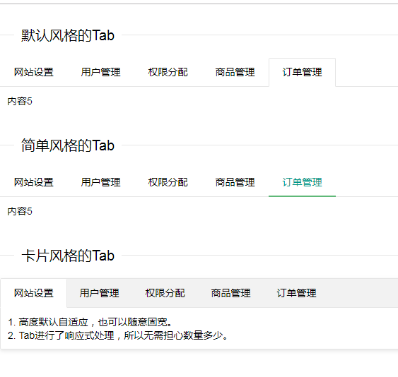

## 相关样式

|--layui-tab 代表一个选项卡

|--*layui-tab-title代表卡片的头*

|-- layui-this 启动选中

|-- layui-tab-content 代表卡片的内容包装体

|-- layui-tab-item 具体的卡片内容

|-- layui-show 启动显示

## 相关属性



### lay-allowclose是否启动关闭按钮

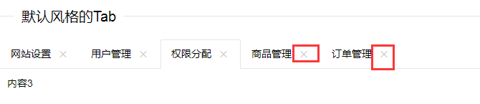

### lay-filter="demo" layui使用的可以找到元素的属性

## 相关代码

|  |
| --- |
| <%@ page language=*"java"* contentType=*"text/html; charset=UTF-8"*  pageEncoding=*"UTF-8"*%>  <!DOCTYPE html PUBLIC "-//W3C//DTD HTML 4.01 Transitional//EN" "http://www.w3.org/TR/html4/loose.dtd">  <html>  <head>  <meta http-equiv=*"Content-Type"* content=*"text/html; charset=UTF-8"*>  <title>选项卡</title>  <link rel=*"stylesheet"* href=*"resources/layui/css/layui.css"*>  </head>  <body>    <fieldset class=*"layui-elem-field layui-field-title"* style="margin-top: *30px*;">  <legend>默认风格的Tab</legend>  </fieldset>    <div class=*"layui-tab"* id=*"demo"* lay-filter=*"demo"* lay-allowclose=*"true"*>  <ul class=*"layui-tab-title"* >  <li lay-id=*"1"* class=*"mydemo"*>网站设置</li>  <li lay-id=*"2"* class=*"mydemo"*>用户管理</li>  <li lay-id=*"3"* class=*"layui-this mydemo"*>权限分配</li>  <li lay-id=*"4"* class=*"mydemo"*>商品管理</li>  <li lay-id=*"5"* class=*"mydemo"*>订单管理</li>  </ul>  <div class=*"layui-tab-content"*>  <div class=*"layui-tab-item "*>  1. 高度默认自适应，也可以随意固宽。  <br>2. Tab进行了响应式处理，所以无需担心数量多少。  </div>  <div class=*"layui-tab-item"*>内容2</div>  <div class=*"layui-tab-item layui-show"* >内容3</div>  <div class=*"layui-tab-item"*>内容4</div>  <div class=*"layui-tab-item"*>内容5</div>  </div>  </div>  <div class=*"layui-btn-group"*>  <button type=*"button"* class=*"layui-btn"* id=*"add"*>添加一个Tab</button>  <button type=*"button"* class=*"layui-btn "* id=*"change"*>切换用户管理</button>  <button type=*"button"* class=*"layui-btn"* id=*"delete"*>删除商品管理</button>  <button type=*"button"* class=*"layui-btn"* id=*"deleteAll"*>删除所有tab</button>  </div>  <fieldset class=*"layui-elem-field layui-field-title"* style="margin-top: *30px*;">  <legend>简单风格的Tab</legend>  </fieldset>    <div class=*"layui-tab layui-tab-brief"*>  <ul class=*"layui-tab-title"*>  <li class=*"layui-this"*>网站设置</li>  <li>用户管理</li>  <li>权限分配</li>  <li>商品管理</li>  <li>订单管理</li>  </ul>  <div class=*"layui-tab-content"*>  <div class=*"layui-tab-item layui-show"*>  1. 高度默认自适应，也可以随意固宽。  <br>2. Tab进行了响应式处理，所以无需担心数量多少。  </div>  <div class=*"layui-tab-item"*>内容2</div>  <div class=*"layui-tab-item"*>内容3</div>  <div class=*"layui-tab-item"*>内容4</div>  <div class=*"layui-tab-item"*>内容5</div>  </div>  </div>  <fieldset class=*"layui-elem-field layui-field-title"* style="margin-top: *30px*;">  <legend>卡片风格的Tab</legend>  </fieldset>    <div class=*"layui-tab layui-tab-card"*>  <ul class=*"layui-tab-title"*>  <li class=*"layui-this"*>网站设置</li>  <li>用户管理</li>  <li>权限分配</li>  <li>商品管理</li>  <li>订单管理</li>  </ul>  <div class=*"layui-tab-content"*>  <div class=*"layui-tab-item layui-show"*>  1. 高度默认自适应，也可以随意固宽。  <br>2. Tab进行了响应式处理，所以无需担心数量多少。  </div>  <div class=*"layui-tab-item"*>内容2</div>  <div class=*"layui-tab-item"*>内容3</div>  <div class=*"layui-tab-item"*>内容4</div>  <div class=*"layui-tab-item"*>内容5</div>  </div>  </div>  <script src=*"resources/layui/layui.js"*></script>  <script type=*"text/javascript"*>  layui.use(['element','jquery'],**function**(){  **var** $=layui.jquery;  **var** element=layui.element;    $("#add").click(**function**(){  element.tabAdd('demo', {  title: '选项卡的标题'  ,content: '选项卡的内容' //支持传入html  });  })  $("#change").click(**function**(){  element.tabChange('demo', '2');  })  $("#delete").click(**function**(){  element.tabDelete("demo", "4");  })  $("#deleteAll").click(**function**(){  **var** lis=$(".mydemo");  $.each(lis,**function**(index,item){  **var** layid=item.getAttribute("lay-id");  //alert(layid);  element.tabDelete("demo", layid);  });  })  });  </script>  </body>  </html> |

# 进度条



## 相关样式

layui-progress 代表一个进度条

|-- layui-progress-bar 代表进度条里面的进度

layui-progress-big 变粗了

## 相关属性

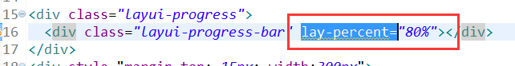

lay-percent 代表进度值

lay-showpercent="true" 是否显示进度值

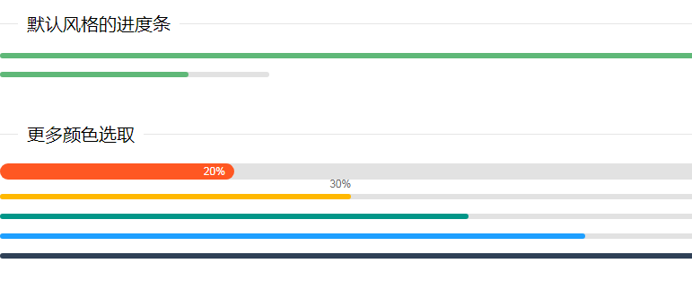

# 面板

## 卡片面板

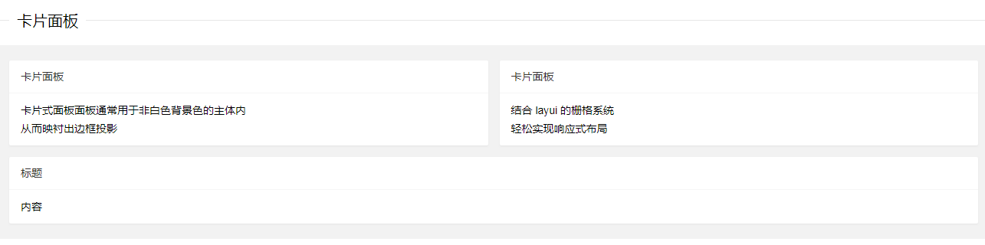

### 相关样式

layui-row 代表一行

layui-col-space15 space0-space30 代表卡片之间的间距

|-- layui-col-md6 代表一列 md1-md12 代表当前卡片占整行的X/12

|-- layui-card 代表一个卡片

|-- layui-card-header 代表卡片头信息

|-- layui-card-body 代表卡片内容样式

## 普通折叠面板

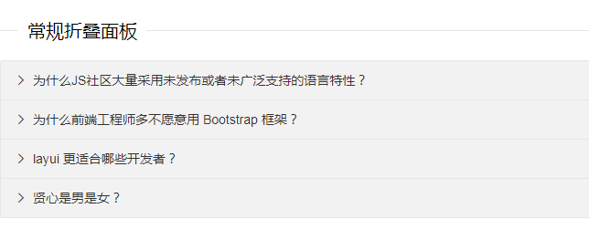

### 相关样式

layui-collapse 代表一个折叠面板

|-- layui-colla-item 代表一个折叠项

|-- layui-colla-title 代表折叠项的显示标题

|-- layui-colla-content 代表折叠项展开的内容

|-- layui-show 是否展开

### 相关事件

<https://www.layui.com/doc/modules/element.html#collapse>

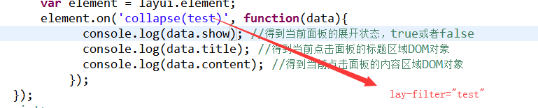

## 手风琴面板

在普通面板上加lay-accordion=""

# 布局

相关样式

layui-row

|-- layui-col-xs6 移动设备占比

|-- layui-col-sm6 平板设备占比

|-- layui-col-md6 桌面设置占比

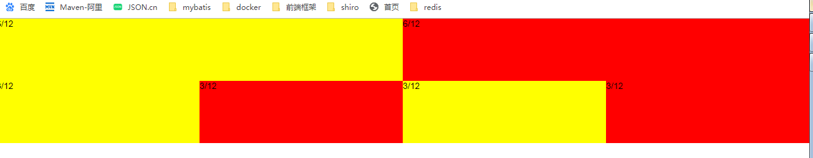

# 徽章

## 相关样式

layui-badge-dot 小圆点

layui-badge 弧形徽章

layui-badge-rim 边框徽章

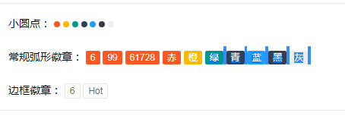

## 组合使用

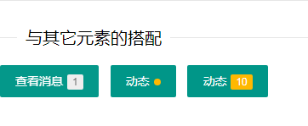

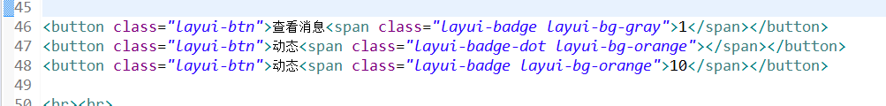

# 时间线

## 常规时间线

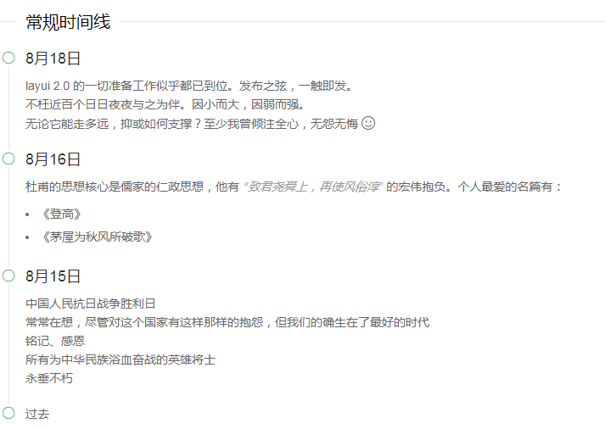

### 相关样式

layui-timeline 代表一个时间线

|-- layui-timeline-item 代表一个时间节点

|-- layui-timeline-axis 代表左边的竖线

|-- layui-timeline-content 时间线的内容

|-- layui-text 代表文本

|-- layui-timeline-title 代表标题

|--可以分为标题和内容

|--<h2>标题

|--<p>内容

## 简约时间线

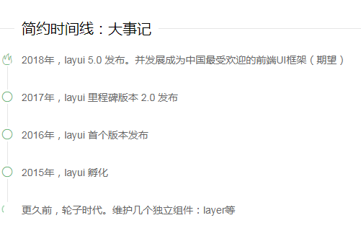

就是没有区分标题和内容

# 动画

|  |
| --- |
| <%@ page language=*"java"* contentType=*"text/html; charset=UTF-8"*  pageEncoding=*"UTF-8"*%>  <!DOCTYPE html PUBLIC "-//W3C//DTD HTML 4.01 Transitional//EN" "http://www.w3.org/TR/html4/loose.dtd">  <html>  <head>  <meta http-equiv=*"Content-Type"* content=*"text/html; charset=UTF-8"*>  <title>动画</title>  <link rel=*"stylesheet"* href=*"resources/layui/css/layui.css"*>  <link rel=*"stylesheet"* href=*"resources/layui/css/global.css"*>  <style>  *.site-doc-icon* **li**{width: *222px*;}  *.site-doc-icon* **li** *.layui-anim*{width: *150px*; height: *150px*; line-height: *150px*; margin: *0 auto 10px*; text-align: *center*; background-color: *#009688*; cursor: *pointer*; color: *#fff*; border-radius: *50%*;}  </style>  </head>  <body>  <fieldset class=*"layui-elem-field layui-field-title"*  style="margin-top: *30px*;">  <legend>动画过程演示</legend>  </fieldset>  <ul class=*"site-doc-icon site-doc-anim"*>  <li>  <div class=*"layui-anim"* data-anim=*"layui-anim-up"*>从最底部往上滑入</div>  <div class=*"code"*>layui-anim-up</div>  </li>  <li>  <div class=*"layui-anim"* data-anim=*"layui-anim-upbit"*>微微往上滑入</div>  <div class=*"code"*>layui-anim-upbit</div>  </li>  <li>  <div class=*"layui-anim"* data-anim=*"layui-anim-scale"*>平滑放大</div>  <div class=*"code"*>layui-anim-scale</div>  </li>  <li>  <div class=*"layui-anim"* data-anim=*"layui-anim-scaleSpring"*>弹簧式放大</div>  <div class=*"code"*>layui-anim-scaleSpring</div>  </li>  </ul>  <ul class=*"site-doc-icon site-doc-anim"*>  <li>  <div class=*"layui-anim"* data-anim=*"layui-anim-fadein"*>渐现</div>  <div class=*"code"*>layui-anim-fadein</div>  </li>  <li>  <div class=*"layui-anim"* data-anim=*"layui-anim-fadeout"*>渐隐</div>  <div class=*"code"*>layui-anim-fadeout</div>  </li>  <li>  <div class=*"layui-anim"* data-anim=*"layui-anim-rotate"*>360度旋转</div>  <div class=*"code"*>layui-anim-rotate</div>  </li>  <li>  <div class=*"layui-anim"* data-anim=*"layui-anim-rotate layui-anim-loop"*>循环动画</div>  <div class=*"code"*>追加：layui-anim-loop</div>  </li>  </ul>  <script src=*"resources/layui/layui.js"*></script>  <script type=*"text/javascript"*>  layui.use([ 'element', 'jquery' ], **function**() {  **var** $ = layui.jquery;  **var** element = layui.element;    //演示动画  $('.site-doc-icon .layui-anim').on('click', **function**(){  **var** othis = $(**this**), anim = othis.data('anim');    //停止循环  **if**(othis.hasClass('layui-anim-loop')){  **return** othis.removeClass(anim);  }    othis.removeClass(anim);    setTimeout(**function**(){  othis.addClass(anim);  });  //恢复渐隐  **if**(anim === 'layui-anim-fadeout'){  setTimeout(**function**(){  othis.removeClass(anim);  }, 1300);  }  });  });  </script>  </body>  </html> |

## 相关样式

class="layui-anim"

## 相关属性

data-anim="layui-anim-up" 动画的类型

# 颜色选择器

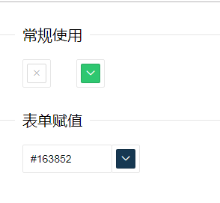

## 相关代码

|  |
| --- |
| <%@ page language=*"java"* contentType=*"text/html; charset=UTF-8"*  pageEncoding=*"UTF-8"*%>  <!DOCTYPE html PUBLIC "-//W3C//DTD HTML 4.01 Transitional//EN" "http://www.w3.org/TR/html4/loose.dtd">  <html>  <head>  <meta http-equiv=*"Content-Type"* content=*"text/html; charset=UTF-8"*>  <title>颜色拾取器</title>  <link rel=*"stylesheet"* href=*"resources/layui/css/layui.css"*>  </head>  <body>  <fieldset class=*"layui-elem-field layui-field-title"*  style="margin-top: *30px*;">  <legend>常规使用</legend>  </fieldset>  <div style="margin-left: *30px*;">  <div id=*"test1"*></div>  <div id=*"test2"* style="margin-left: *30px*;"></div>  </div>  <fieldset class=*"layui-elem-field layui-field-title"*  style="margin-top: *30px*;">  <legend>表单赋值</legend>  </fieldset>  <div style="margin-left: *30px*;">  <form class=*"layui-form"* action=*""*>  <div class=*"layui-form-item"*>  <div class=*"layui-input-inline"* style="width: *120px*;">  <input type=*"text"* value=*""* placeholder=*"请选择颜色"* class=*"layui-input"*  id=*"test-form-input"*>  </div>  <div class=*"layui-inline"* style="left: *-11px*;">  <div id=*"test-form"*></div>  </div>  </div>  </form>  </div>  <script src=*"resources/layui/layui.js"*></script>  <script type=*"text/javascript"*>  layui.use([ 'element', 'jquery', 'colorpicker', 'layer' ], **function**() {  **var** $ = layui.jquery;  **var** element = layui.element;  **var** colorpicker = layui.colorpicker;  **var** layer = layui.layer;  //常规使用  colorpicker.render({  elem : '#test1' //绑定元素  ,  change : **function**(color) { //颜色改变的回调  layer.tips('选择了：' + color, **this**.elem, {  tips : 1  });  }  });  //初始色值  colorpicker.render({  elem : '#test2',  color : '#2ec770' //设置默认色  ,  done : **function**(color) {  layer.tips('选择了：' + color, **this**.elem);  }  });  //表单赋值  colorpicker.render({  elem: '#test-form'  ,color: '#1c97f5'  ,done: **function**(color){  $('#test-form-input').val(color);  }  });  });  </script>  </body>  </html> |

原理，页面声明元素再使用js去渲染

# 滑块

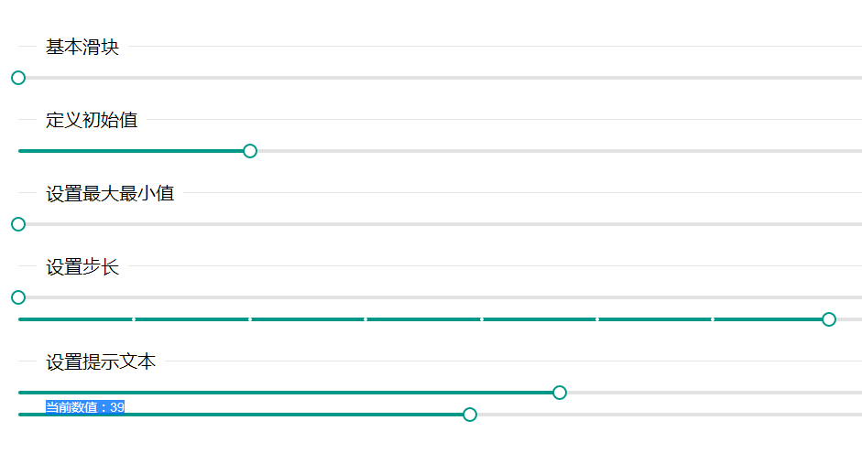

## 相关属性

elem ：绑定页面元素

value 设置初始值

min 最小值

max 最大值

step 设置步长

setTips 滑动时是否显示tips文本

change 监听改变事件

# 评分

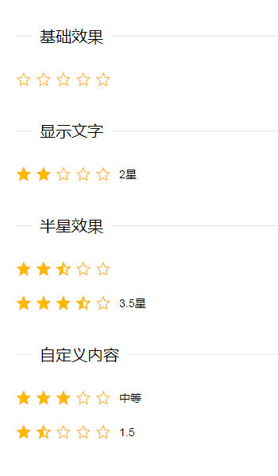

|  |
| --- |
| <%@ page language=*"java"* contentType=*"text/html; charset=UTF-8"*  pageEncoding=*"UTF-8"*%>  <!DOCTYPE html PUBLIC "-//W3C//DTD HTML 4.01 Transitional//EN" "http://www.w3.org/TR/html4/loose.dtd">  <html>  <head>  <meta http-equiv=*"Content-Type"* content=*"text/html; charset=UTF-8"*>  <title>评分</title>  <link rel=*"stylesheet"* href=*"resources/layui/css/layui.css"*>  <style type=*"text/css"*>  *.demo-slider*{  margin-top: *20px*;  }  </style>  </head>  <body style="padding: *20px*">    <fieldset class=*"layui-elem-field layui-field-title"* style="margin-top: *30px*;">  <legend>基础效果</legend>  </fieldset>    <div id=*"test1"*></div>    <fieldset class=*"layui-elem-field layui-field-title"* style="margin-top: *30px*;">  <legend>显示文字</legend>  </fieldset>    <div id=*"test2"*></div>    <fieldset class=*"layui-elem-field layui-field-title"* style="margin-top: *30px*;">  <legend>半星效果</legend>  </fieldset>    <div id=*"test3"*></div>  <div><div id=*"test4"*></div></div>    <fieldset class=*"layui-elem-field layui-field-title"* style="margin-top: *30px*;">  <legend>自定义内容</legend>  </fieldset>    <div id=*"test5"*></div>  <div><div id=*"test6"*></div></div>    <fieldset class=*"layui-elem-field layui-field-title"* style="margin-top: *30px*;">  <legend>自定义长度</legend>  </fieldset>    <div id=*"test7"*></div>  <div><div id=*"test8"*></div></div>    <fieldset class=*"layui-elem-field layui-field-title"* style="margin-top: *30px*;">  <legend>只读</legend>  </fieldset>    <div id=*"test9"*></div>    <fieldset class=*"layui-elem-field layui-field-title"* style="margin-top: *30px*;">  <legend>自定义主题色</legend>  </fieldset>    <ul>  <li><div id=*"test10"*></div></li>  <li><div id=*"test11"*></div></li>  <li><div id=*"test12"*></div></li>  <li><div id=*"test13"*></div></li>  <li><div id=*"test14"*></div></li>  </ul>    <script src=*"resources/layui/layui.js"*></script>  <script type=*"text/javascript"*>  layui.use([ 'element', 'jquery', 'colorpicker', 'layer','slider','rate' ], **function**() {  **var** $ = layui.jquery;  **var** element = layui.element;  **var** colorpicker = layui.colorpicker;  **var** layer = layui.layer;  **var** slider=layui.slider;  **var** rate=layui.rate;    //基础效果  rate.render({  elem: '#test1'  })    //显示文字  rate.render({  elem: '#test2'  ,value: 2 //初始值  ,text: **true** //开启文本  });    //半星效果  rate.render({  elem: '#test3'  ,value: 2.5 //初始值  ,half: **true** //开启半星  })  rate.render({  elem: '#test4'  ,value: 3.5  ,half: **true**  ,text: **true**  })    //自定义文本  rate.render({  elem: '#test5'  ,value: 3  ,text: **true**  ,setText: **function**(value){ //自定义文本的回调  **var** arrs = {  '1': '极差'  ,'2': '差'  ,'3': '中等'  ,'4': '好'  ,'5': '极好'  };  **this**.span.text(arrs[value] || ( value + "星"));  }  })  rate.render({  elem: '#test6'  ,value: 1.5  ,half: **true**  ,text: **true**  ,setText: **function**(value){  **this**.span.text(value);  }  })    //自定义长度  rate.render({  elem: '#test7'  ,length: 3  });  rate.render({  elem: '#test8'  ,length: 10  ,value: 8 //初始值  });    //只读  rate.render({  elem: '#test9'  ,value: 4  ,readonly: **true**  });    //主题色  rate.render({  elem: '#test10'  ,value: 3  ,theme: '#FF8000' //自定义主题色  });  rate.render({  elem: '#test11'  ,value: 3  ,theme: '#009688'  });    rate.render({  elem: '#test12'  ,value: 2.5  ,half: **true**  ,theme: '#1E9FFF'  })  rate.render({  elem: '#test13'  ,value: 2.5  ,half: **true**  ,theme: '#2F4056'  });  rate.render({  elem: '#test14'  ,value: 2.5  ,half: **true**  ,theme: '#FF0000'  })    /**  RGB ===RAD GREEN BLUE  #F00 16*16*16==?  #00FF00 255*255*255  #FFFF0000 前两位代表透明度  */    });  </script>  </body>  </html> |

# 轮播

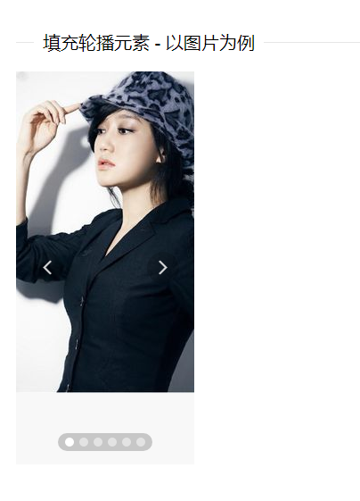

## 相关代码

|  |
| --- |
| <%@ page language=*"java"* contentType=*"text/html; charset=UTF-8"*  pageEncoding=*"UTF-8"*%>  <!DOCTYPE html PUBLIC "-//W3C//DTD HTML 4.01 Transitional//EN" "http://www.w3.org/TR/html4/loose.dtd">  <html>  <head>  <meta http-equiv=*"Content-Type"* content=*"text/html; charset=UTF-8"*>  <title>轮播</title>  <link rel=*"stylesheet"* href=*"resources/layui/css/layui.css"*>  </head>  <body style="padding: *20px*">  <fieldset class=*"layui-elem-field layui-field-title"* style="margin-top: *50px*;">  <legend>填充轮播元素 - 以图片为例</legend>  </fieldset>    <div class=*"layui-carousel"* id=*"test10"*>  <div carousel-item=*""*>  <div><img src=*"resources/images/img1.jpg"*></div>  <div><img src=*"resources/images/img3.jpg"*></div>  <div><img src=*"resources/images/img4.jpg"*></div>  <div><img src=*"resources/images/img5.jpg"*></div>  <div><img src=*"resources/images/img6.jpg"*></div>  <div><img src=*"resources/images/img7.jpg"*></div>  </div>  </div>    <script src=*"resources/layui/layui.js"*></script>  <script type=*"text/javascript"*>  layui.use([ 'element', 'jquery', 'carousel' ], **function**() {  **var** $ = layui.jquery;  **var** element = layui.element;  **var** carousel=layui.carousel;  //图片轮播  carousel.render({  elem: '#test10'  ,width: '200px'  ,height: '440px'  ,interval: 5000  });  });  </script>  </body>  </html> |

# 代码修饰器

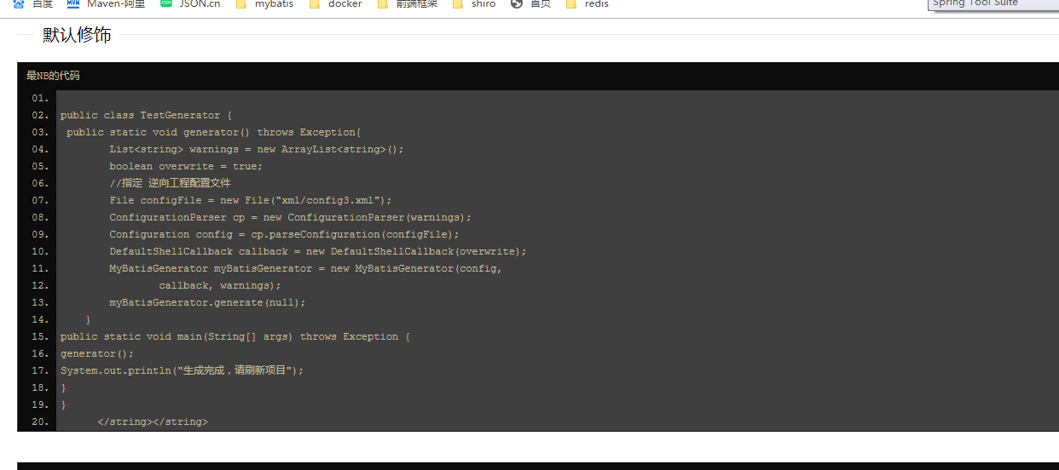

## 使用方法

使用<pre class="layui-code">放代码</pre>

引入code模块

调用layui.code({属性名:属性值})

## 相关属性

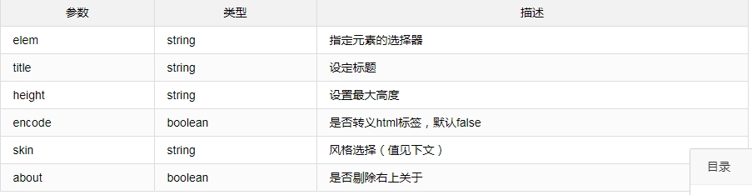

# 时间和日期选择器

## 相关属性

elem:绑定的页面input标签的id

type:指定选择器的类型

|--年year

|--年月month

|--年月日date 默认的

|--时间 time

|--年月日时间 datetime

format 格式化时间

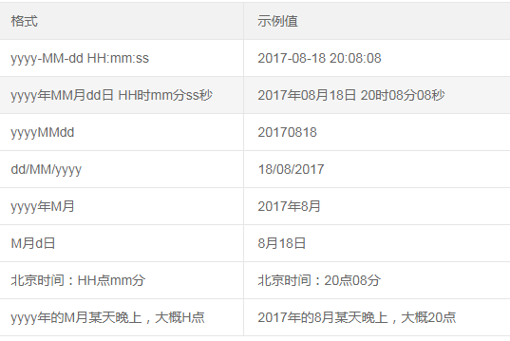

value :设置初始值

value:'2019-11-11'指定死的

value:new Date() 指定当前时间

min/max 设置最大时间和最小时间

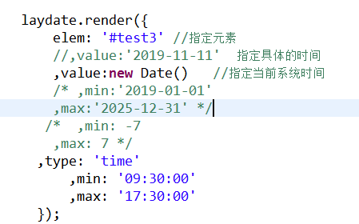

trigger 触发弹出事件类型

默认为得到焦点 tirgger: 'focus'

可以设置成点击事件 tirgger:'click'

show:设置是否在页面加载时选择器就弹出来 默认为false

showBottom 是否显示底部栏

btns - 工具按钮

类型：Array，默认值：['clear', 'now', 'confirm']

右下角显示的按钮，会按照数组顺序排列，内置可识别的值有：clear、now、confirm

lang - 语言  
 默认为cn 可以以设置en 英文

theme - 主题

default（默认简约）、molv（墨绿背景）、#颜色值（自定义颜色背景）、grid（格子主题）

calendar - 是否显示公历节日

Boolean，默认值：false

mark - 标注重要日子

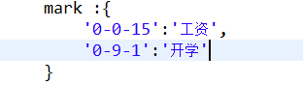

控件初始打开的回调

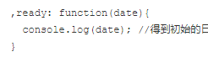

日期时间被切换后的回调

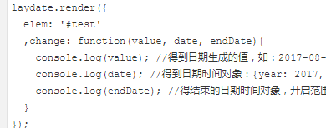

控件选择完毕后的回调、

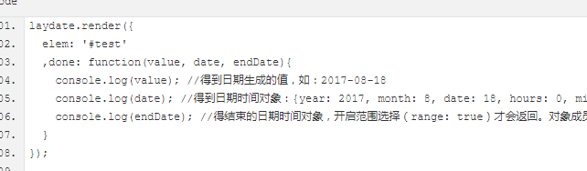

## 相关代码

|  |
| --- |
| <%@ page language=*"java"* contentType=*"text/html; charset=UTF-8"*  pageEncoding=*"UTF-8"*%>  <!DOCTYPE html PUBLIC "-//W3C//DTD HTML 4.01 Transitional//EN" "http://www.w3.org/TR/html4/loose.dtd">  <html>  <head>  <meta http-equiv=*"Content-Type"* content=*"text/html; charset=UTF-8"*>  <title>时间和日期选择器</title>  <link rel=*"stylesheet"* href=*"resources/layui/css/layui.css"*>  </head>  <body style="padding: *20px*">  <div class=*"layui-form"*>  <div class=*"layui-form-item"*>  <div class=*"layui-inline"*>  <label class=*"layui-form-label"*>中文版</label>  <div class=*"layui-input-inline"*>  <input type=*"text"* class=*"layui-input"* id=*"test1"*  placeholder=*"yyyy-MM-dd"*>  </div>  </div>  <div class=*"layui-inline"*>  <label class=*"layui-form-label"*>国际版</label>  <div class=*"layui-input-inline"*>  <input type=*"text"* class=*"layui-input"* id=*"test2"*  placeholder=*"yyyy年MM月dd日HH时mm分ss秒"*>  </div>  </div>  <div class=*"layui-inline"*>  <label class=*"layui-form-label"*>初始值</label>  <div class=*"layui-input-inline"*>  <input type=*"text"* class=*"layui-input"* id=*"test3"*  placeholder=*"yyyy-MM-dd"*>  </div>  </div>  <div class=*"layui-inline"*>  <label class=*"layui-form-label"*>其它</label>  <div class=*"layui-input-inline"*>  <input type=*"text"* class=*"layui-input"* id=*"test4"*  placeholder=*"yyyy-MM-dd"*>  </div>  </div>  </div>  </div>  <script src=*"resources/layui/layui.js"*></script>  <script type=*"text/javascript"*>  layui.use([ 'element', 'jquery','laydate' ], **function**() {  **var** $ = layui.jquery;  **var** element = layui.element;  **var** laydate=layui.laydate;  laydate.render({  elem: '#test1' //指定元素  ,type:'date'  ,range:"~"  });    laydate.render({  elem: '#test2' //指定元素  ,type:'datetime'  ,format:'yyyy年MM月dd日 HH时mm分ss秒'  });    laydate.render({  elem: '#test3' //指定元素  //,value:'2019-11-11' 指定具体的时间  ,value:**new** Date() //指定当前系统时间  /* ,min:'2019-01-01'  ,max:'2025-12-31' */  /* ,min: -7  ,max: 7 */  ,type: 'time'  ,min: '09:30:00'  ,max: '17:30:00'  ,trigger:'click'  });    laydate.render({  elem: '#test4' //指定元素  ,show:**true**  ,btns :['confirm']  ,lang: 'cn'  ,calendar :**true**,  mark :{  '0-0-15':'工资',  '0-9-1':'开学'  }  });    });  </script>  </body>  </html> |

# 表单元素

## 输入框

## 密码框

## 下拉列表【重新渲染】

是加入layui-form 引入form模块

lay-search="" 是否支持下拉输入过滤

## 单选框【重新渲染】

是加入layui-form 引入form模块

## 复选框【重新渲染】

是加入layui-form 引入form模块

lay-skin="primary" 使用原始的样式

## 开关【重新渲染】

是加入layui-form 引入form模块

使用checkbox实现

lay-skin="switch" 使用皮肤

## 文本域

## 富文本

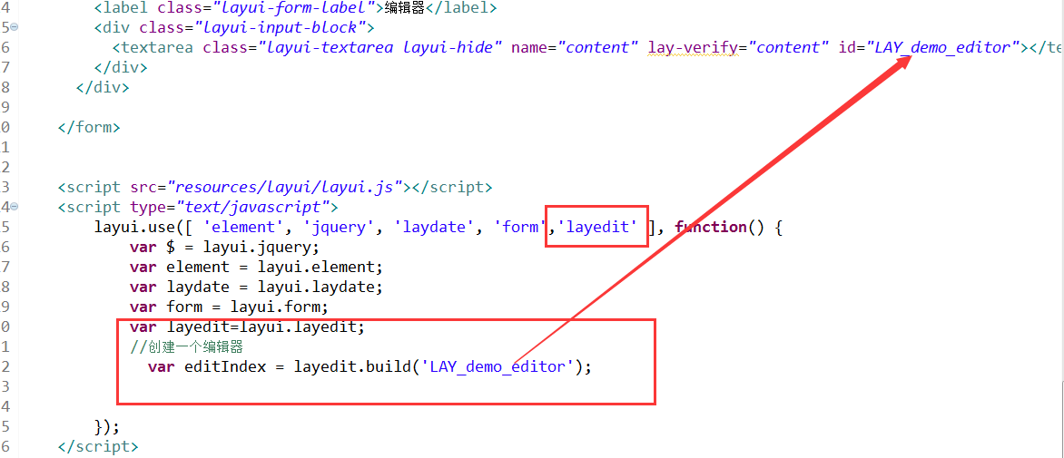

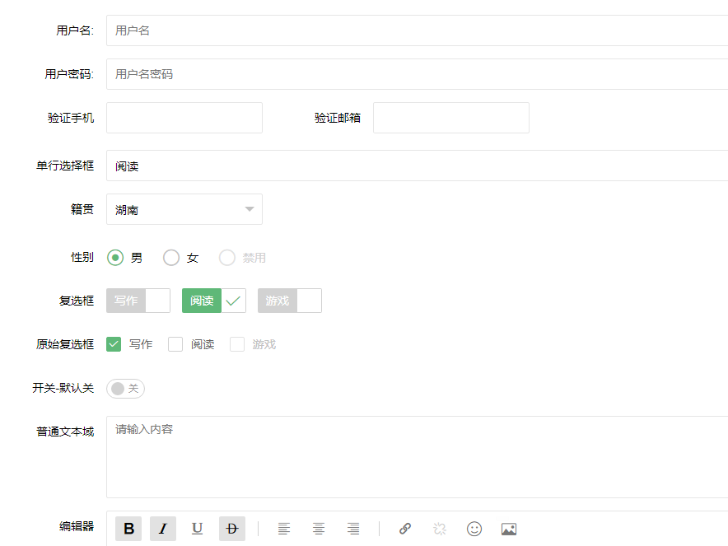

# 表单对象form

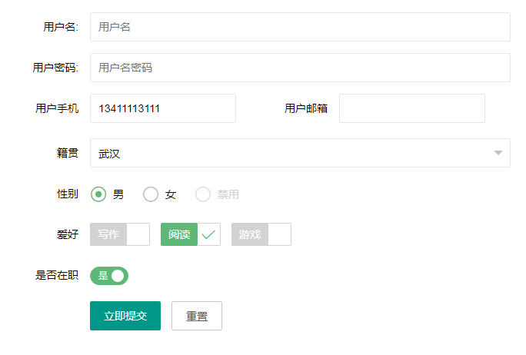

## 监听提交事件

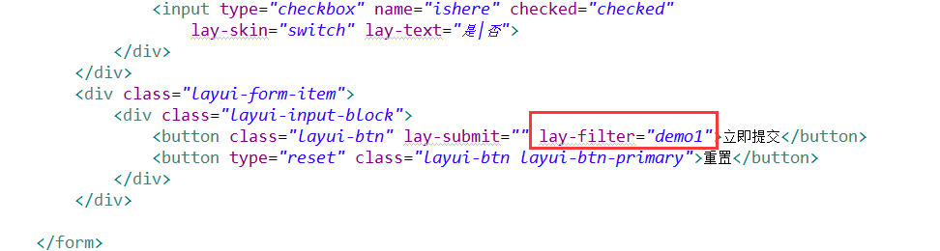

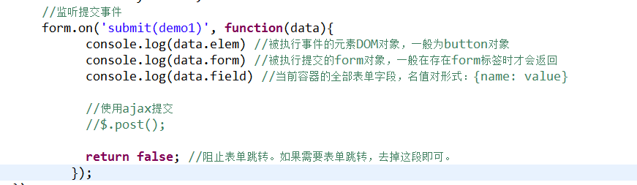

## 监听下拉框改变事件

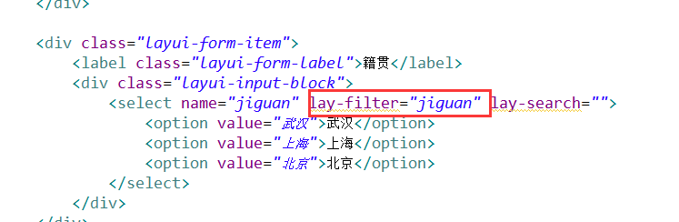

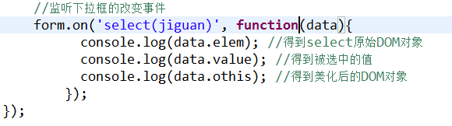

## 监听复选框改变事件

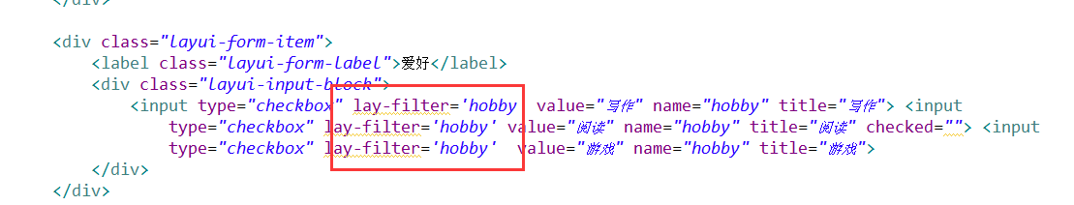

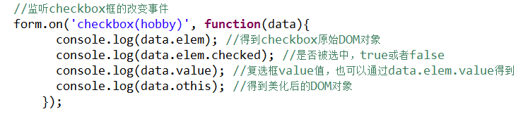

## 监听开关改变事件

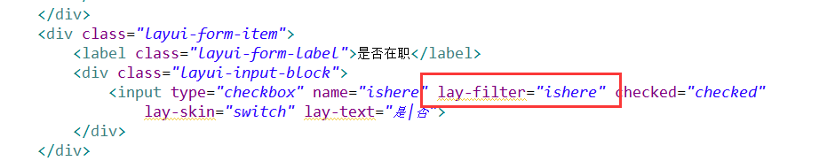

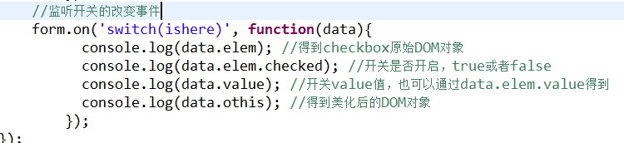

## 监听单选框选中事件

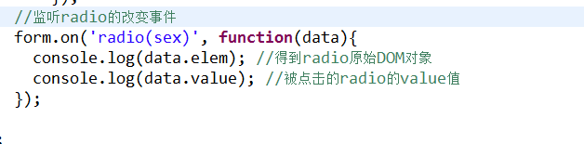

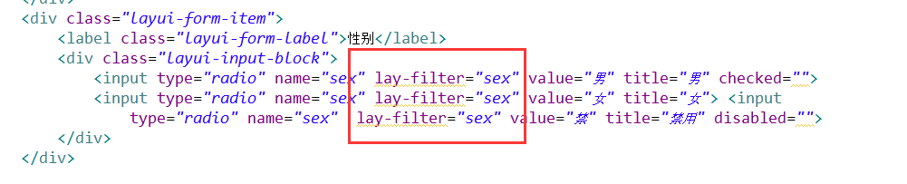

## 元素渲染

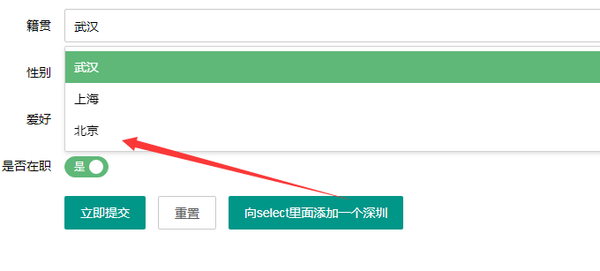

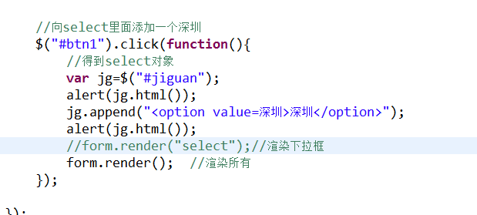

## 表单初始赋值

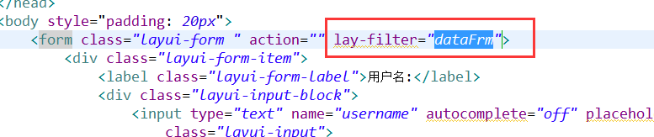

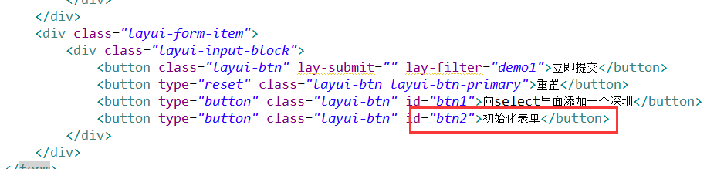

|  |
| --- |
| //初始化表单  $("#btn2").click(**function**(){  form.val("dataFrm",{  username:'张大明',  pwd:'123456',  phone:'13311112222',  email:'1231312@qq.com',  jiguan:'北京',  sex:'女',  //hobby:["写作","阅读","游戏"],  ishere:**false**  });    **var** hobby="写作,游戏";  **var** hobbys=hobby.split(",");  //得到hobbyElem  **var** hobbyElem=$("[name='hobby']");  $.each(hobbys,**function**(i,str){  alert(str);  $.each(hobbyElem,**function**(j,item){  **var** jdom=$(item);// 把dom--转jdom  **if**(jdom.val()==str){  //jdom.attr({"checked",true});  jdom.attr("checked","checked");  }  })  })  form.render();    }); |

## 表单验证

使用方法

lay-verify="required|phone"

### 相关的值

required 非空验证

phone 手机号验证

number 数值验证

url 链接地址验证 http://www.baid.com

### 自定义验证

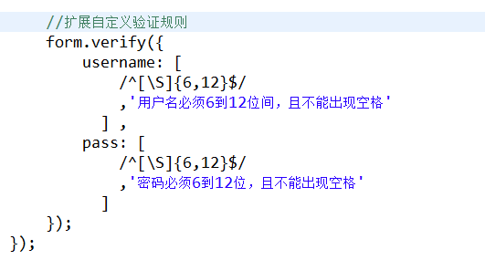

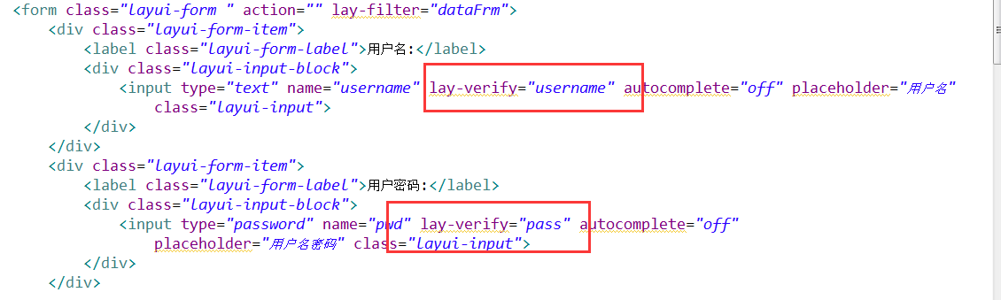

# 弹出层【重点】

## layer.alert

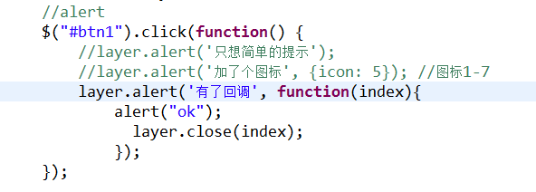

## layer.confirm

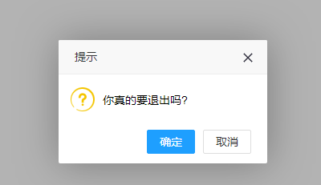

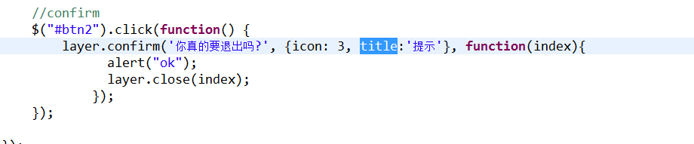

## layer.prompt

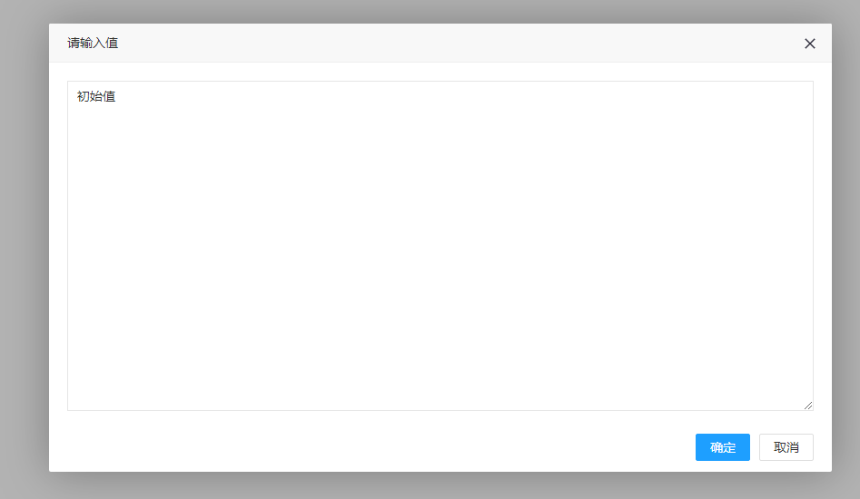

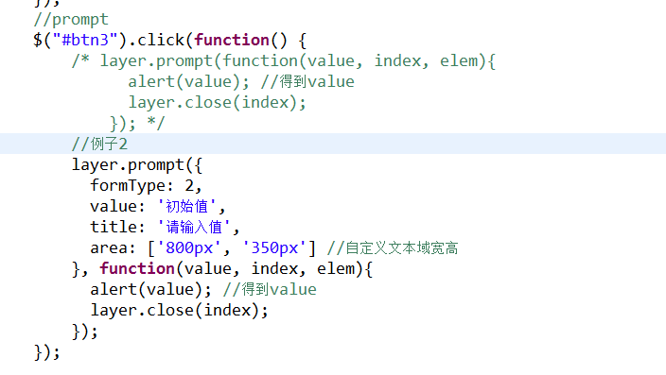

## layer.tab

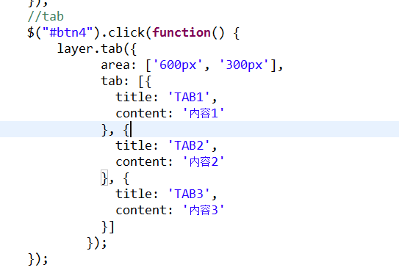

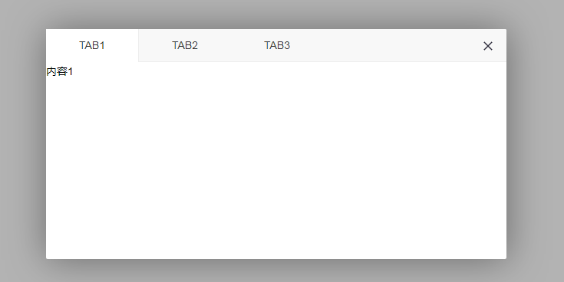

## layer.photos(options)

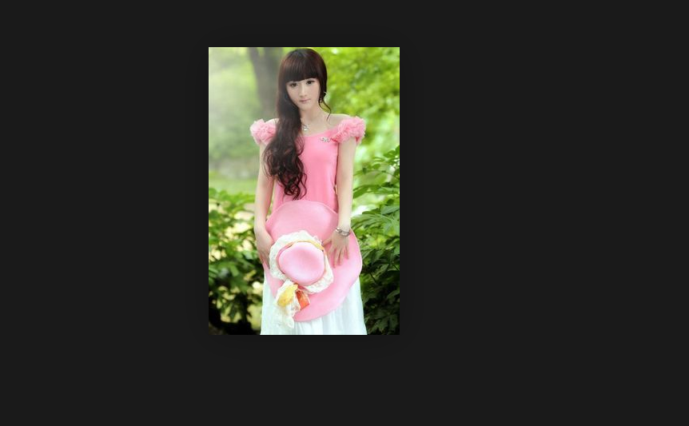

json要求

|  |
| --- |
| {  "title": *"相册标题"*,  "id": 123,  "start": 0,  "data": [  {  "alt": *"图片名1"*,  "pid": 5,  "src": *"resources/images/img1.jpg"*,  "thumb": *"resources/images/img1.jpg"*  },  {  "alt": *"图片名3"*,  "pid": 1,  "src": *"resources/images/img3.jpg"*,  "thumb": *"resources/images/img3.jpg"*  },  {  "alt": *"图片名4"*,  "pid": 2,  "src": *"resources/images/img4.jpg"*,  "thumb": *"resources/images/img4.jpg"*  },  {  "alt": *"图片名5"*,  "pid": 3,  "src": *"resources/images/img5.jpg"*,  "thumb": *"resources/images/img5.jpg"*  },  {  "alt": *"图片名6"*,  "pid": 4,  "src": *"resources/images/img6.jpg"*,  "thumb": *"resources/images/img6.jpg"*  }  ]  } |

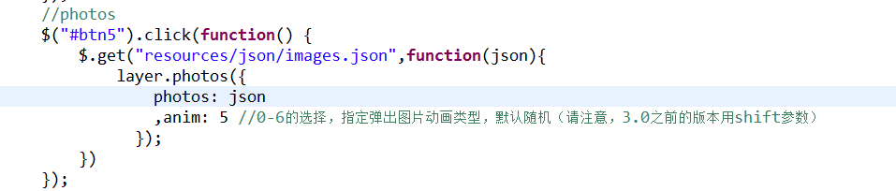

## layer.msg

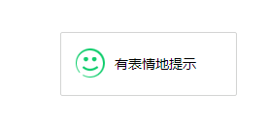

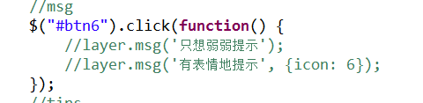

## layer.tips

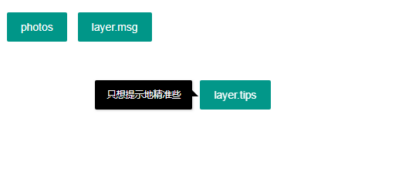

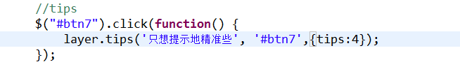

## layer.type=0

|  |
| --- |
| //alert  $("#btn1").click(**function**() {  **var** x=layer.open({  type:0, //设置类型 默认为0 1 页面层 2ifream层  title:"提示", //标题  content:'你好吗?',//内容 type=0为内容  skin :'layui-layer-molv',//皮肤  /* area: '500px' */  area:['500px','300px'],//宽高  offset: 'auto', //offset默认情况下不用设置。但如果你不想垂直水平居中  icon:1 //只对type=0的效  , btn: ['按钮一', '按钮二', '按钮三']  ,yes: **function**(index, layero){  //按钮【按钮一】的回调  alert("按钮一");  layer.close(index);  }  ,btn2: **function**(index, layero){  //按钮【按钮二】的回调  alert("按钮二")  //return false 开启该代码可禁止点击该按钮关闭  }  ,btn3: **function**(index, layero){  //按钮【按钮三】的回调  alert("按钮三")  //return false 开启该代码可禁止点击该按钮关闭  }  ,cancel: **function**(){  //右上角关闭回调  alert("cancel")  //return false 开启该代码可禁止点击该按钮关闭  }  ,btnAlign :'c' //按钮的对齐方式  ,closeBtn : 1 //设置关闭按钮的样式 1 默认  ,shade: [0.8, '#FF0000']  ,shadeClose:**true** //点击遮罩是否关闭弹层  ,anim: 4 //设置动画  ,maxmin :**true** //是否显示最大化和最小化的按钮 type=1 type=2有效  ,success:**function**(layero, index){  alert(index+" "+x);  }  })  alert(x);  }); |

## layer.type=1

页面层 把页面上的某一段HTML代码放到弹出层里面

此时的content属性可以使用html代码

也可以使用页面元素的选择器

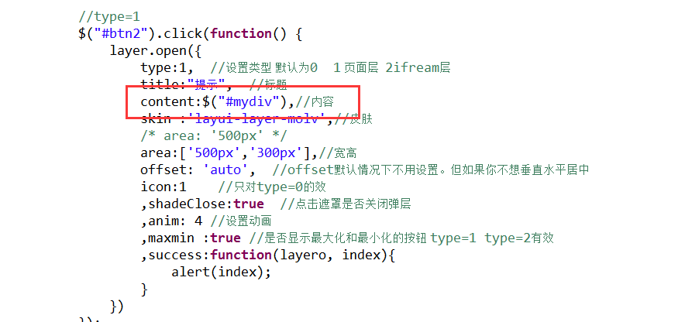

## layer.type=2

type=2时是一个ifream层

此时的content就是一个页面的url

s

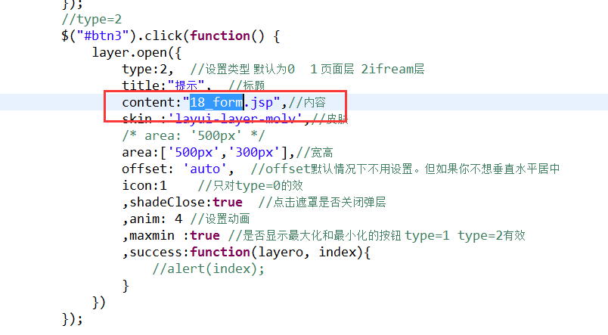

# 数据表格【重点】

## 基本使用

### 准备json

|  |
| --- |
| {  "code": 0,  "msg": *""*,  "count": 101,  "data": [  {  "id": *"10001"*,  "username": *"杜甫"*,  "email": *"xianxin@layui.com"*,  "sex": *"男"*,  "city": *"浙江杭州"*,  "sign": *"点击此处，显示更多。当内容超出时，点击单元格会自动显示更多内容。"*,  "experience": *"116"*,  "ip": *"192.168.0.8"*,  "logins": *"108"*,  "joinTime": *"2016-10-14"*  },  {  "id": *"10002"*,  "username": *"李白"*,  "email": *"xianxin@layui.com"*,  "sex": *"男"*,  "city": *"浙江杭州"*,  "sign": *"君不见，黄河之水天上来，奔流到海不复回。 君不见，高堂明镜悲白发，朝如青丝暮成雪。 人生得意须尽欢，莫使金樽空对月。 天生我材必有用，千金散尽还复来。 烹羊宰牛且为乐，会须一饮三百杯。 岑夫子，丹丘生，将进酒，杯莫停。 与君歌一曲，请君为我倾耳听。(倾耳听 一作：侧耳听) 钟鼓馔玉不足贵，但愿长醉不复醒。(不足贵 一作：何足贵；不复醒 一作：不愿醒/不用醒) 古来圣贤皆寂寞，惟有饮者留其名。(古来 一作：自古；惟 通：唯) 陈王昔时宴平乐，斗酒十千恣欢谑。 主人何为言少钱，径须沽取对君酌。 五花马，千金裘，呼儿将出换美酒，与尔同销万古愁。"*,  "experience": *"12"*,  "ip": *"192.168.0.8"*,  "logins": *"106"*,  "joinTime": *"2016-10-14"*,  "LAY_CHECKED": true  },  {  "id": *"10003"*,  "username": *"王勃"*,  "email": *"xianxin@layui.com"*,  "sex": *"男"*,  "city": *"浙江杭州"*,  "sign": *"人生恰似一场修行"*,  "experience": *"65"*,  "ip": *"192.168.0.8"*,  "logins": *"106"*,  "joinTime": *"2016-10-14"*  },  {  "id": *"10004"*,  "username": *"李清照"*,  "email": *"xianxin@layui.com"*,  "sex": *"女"*,  "city": *"浙江杭州"*,  "sign": *"人生恰似一场修行"*,  "experience": *"666"*,  "ip": *"192.168.0.8"*,  "logins": *"106"*,  "joinTime": *"2016-10-14"*  },  {  "id": *"10005"*,  "username": *"冰心"*,  "email": *"xianxin@layui.com"*,  "sex": *"女"*,  "city": *"浙江杭州"*,  "sign": *"人生恰似一场修行"*,  "experience": *"86"*,  "ip": *"192.168.0.8"*,  "logins": *"106"*,  "joinTime": *"2016-10-14"*  },  {  "id": *"10006"*,  "username": *"贤心"*,  "email": *"xianxin@layui.com"*,  "sex": *"男"*,  "city": *"浙江杭州"*,  "sign": *"人生恰似一场修行"*,  "experience": *"12"*,  "ip": *"192.168.0.8"*,  "logins": *"106"*,  "joinTime": *"2016-10-14"*  },  {  "id": *"10007"*,  "username": *"贤心"*,  "email": *"xianxin@layui.com"*,  "sex": *"男"*,  "city": *"浙江杭州"*,  "sign": *"人生恰似一场修行"*,  "experience": *"16"*,  "ip": *"192.168.0.8"*,  "logins": *"106"*,  "joinTime": *"2016-10-14"*  },  {  "id": *"10008"*,  "username": *"贤心"*,  "email": *"xianxin@layui.com"*,  "sex": *"男"*,  "city": *"浙江杭州"*,  "sign": *"人生恰似一场修行"*,  "experience": *"106"*,  "ip": *"192.168.0.8"*,  "logins": *"106"*,  "joinTime": *"2016-10-14"*  }  ]  } |

### 编写代码

可以使用html实现[了解]

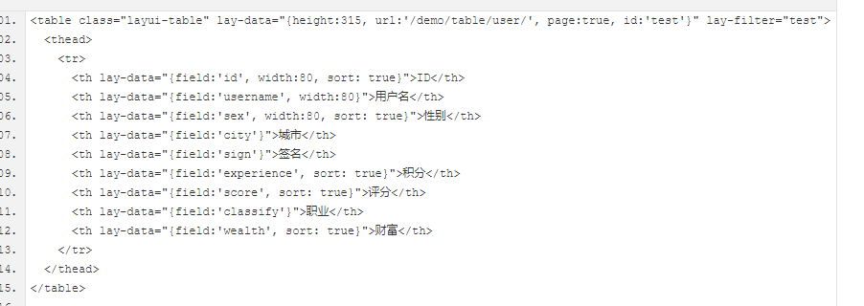

可以使用js 实现[掌握]

|  |
| --- |
| <!DOCTYPE html PUBLIC "-//W3C//DTD HTML 4.01 Transitional//EN" "http://www.w3.org/TR/html4/loose.dtd">  <html>  <head>  <meta http-equiv=*"Content-Type"* content=*"text/html; charset=UTF-8"*>  <title>数组表格</title>  <link rel=*"stylesheet"* href=*"resources/layui/css/layui.css"*>  </head>  <body>  <table class=*"layui-hide"* id=*"userTable"* lay-filter=*"userTable"*></table>  <div style="display: *none*;" id=*"userToolBar"*>  <button type=*"button"* class=*"layui-btn layui-btn-sm"*>增加</button>  <button type=*"button"* class=*"layui-btn layui-btn-sm"*>编辑</button>  <button type=*"button"* class=*"layui-btn layui-btn-sm"*>删除</button>  </div>    <div id=*"userBar"* style="display: *none*;">  <a class=*"layui-btn layui-btn-xs"* lay-event=*"edit"*>编辑</a>  <a class=*"layui-btn layui-btn-danger layui-btn-xs"* lay-event=*"del"*>删除</a>  </div>  <script src=*"resources/layui/layui.js"*></script>  <script type=*"text/javascript"*>  layui.use([ 'jquery', 'layer', 'form', 'table' ], **function**() {  **var** $ = layui.jquery;  **var** layer = layui.layer;  **var** form = layui.form;  **var** table = layui.table;    //渲染数据表格  table.render({  elem: '#userTable' //渲染的目标对象  ,url:'resources/json/users.json' //数据接口  ,title: '用户数据表'//数据导出来的标题  /* ,toolbar:"<div>xxx</div>" */  ,toolbar:"#userToolBar" //表格的工具条  ,defaultToolbar:['filter','print']  /* ,height:300 */  ,height:'full-200'  ,cellMinWidth:100 //设置列的最小默认宽度  ,done:**function**(res, curr, count){  /* alert(res);//后台url返回的json串  alert(curr);//当前页  alert(count);//数据总条数 */  }  ,totalRow:**true** //开启合并行  ,page: **true** //是否启用分页  /* ,limit:20 //设置每页显示条数 默认为10  ,limits:[20,40,60,80] */  ,text:{  none: '暂无相关数据' //默认：无数据。注：该属性为 layui 2.2.5 开始新增  }  ,cols: [[ //列表数据  {type: 'checkbox', fixed: 'left'}  ,{type: 'numbers'}  ,{field:'id', title:'ID', width:80,hide:**true**,sort:**true**}  ,{field:'username', title:'用户名', width:120,sort:**true**,edit:**true**,align:'center'}  ,{field:'email', title:'邮箱', width:150, templet: **function**(res){  **return** '<em>'+ res.email +'</em>'  }}  ,{field:'sex', title:'性别', width:80, sort: **true**,align:'center',templet:**function**(d){  **return** d.sex=='男'?'汉子':'妹子';  }}  ,{field:'city', title:'城市', width:100}  ,{field:'sign', title:'签名',totalRowText:"合计"}  ,{field:'experience', title:'积分', width:80,totalRow:**true**}  ,{field:'ip', title:'IP', width:120}  ,{field:'logins', title:'登入次数', width:100,totalRow:**true**}  ,{field:'joinTime', title:'加入时间', width:120}  ,{fixed: 'right', title:'操作', toolbar: '#userBar', width:150,align:'center'}  ]]  })  });  </script>  </body>  </html> |

## 相关属性

### 表格属性

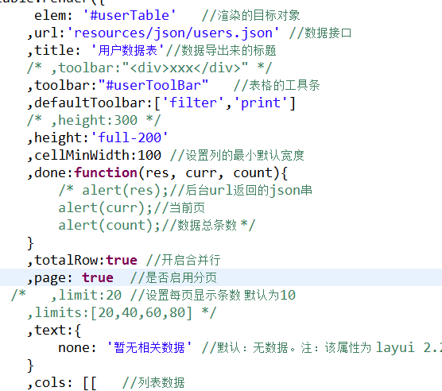

### 表头属性

field:和数据接口里面的data[{"id":1}]的key映射

title:表头的内容

width:宽度

hide:true 是否隐藏

sort:true 是否开启列排序

edit:true 是否支持编辑

align:'center' 内容对齐方式 left center right

templet:**function**(d){

**return** d.sex=='男'?'汉子':'妹子';

}}

totalRowText:"合计" 合计行的文本 前提是表格开启合并行

totalRow:true 是否合计前提是表格开启合并行

toolbar: '#userBar' 引入行的工具栏

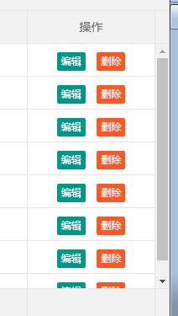

## 相关事件监听

### 监听头部工具栏事件

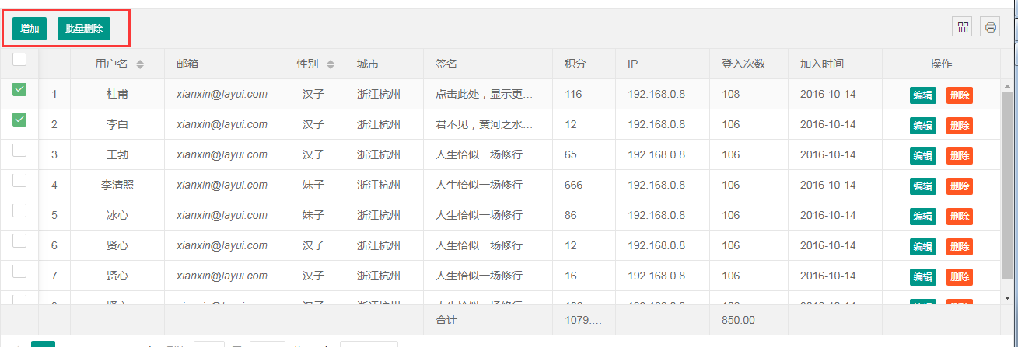

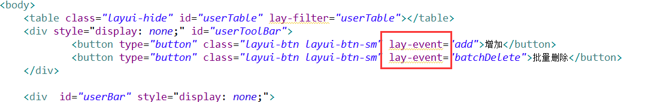

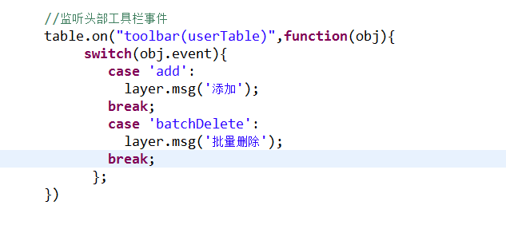

### 监听复选框选择

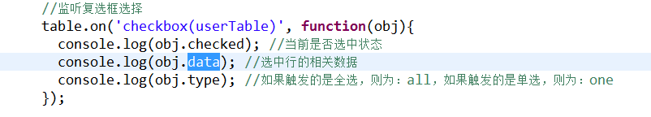

### 监听单元格编辑

前提单元必须可以编辑

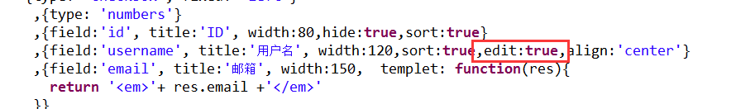

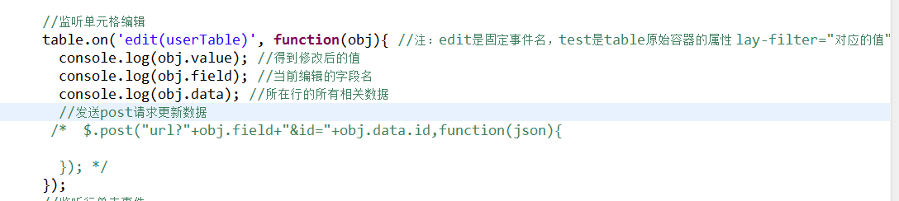

### 监听行单击事件

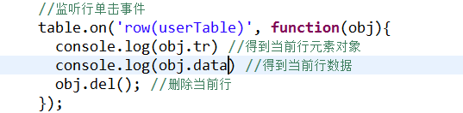

### 监听行双击事件

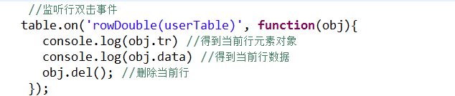

### 监听行工具事件

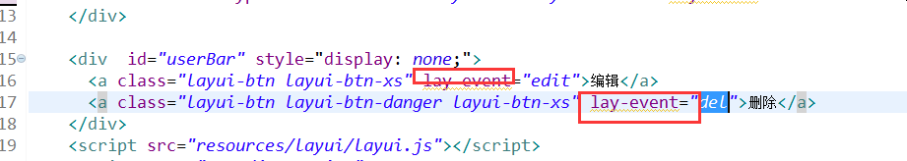

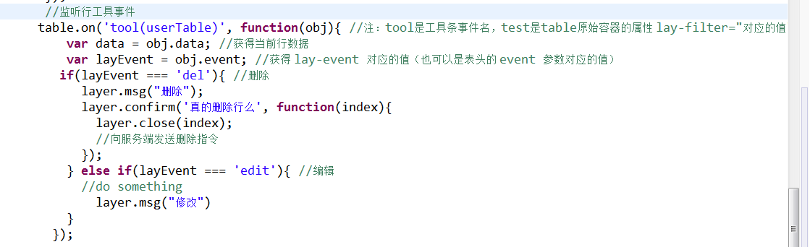

## 相关方法

### 获取选中行

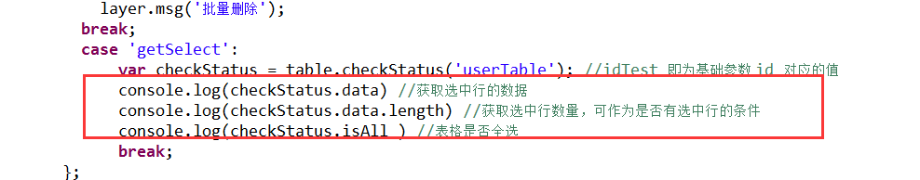

### 表格重载

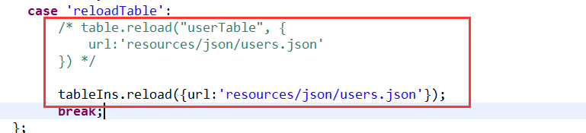

# 数据表格+弹出层的综合案例【重点】

## json准备

|  |
| --- |
| {  "code": 0,  "msg": *""*,  "count": 101,  "data": [  {  "id": *"10001"*,  "username": *"杜甫"*,  "email": *"xianxin@layui.com"*,  "sex": *"1"*,  "city": *"浙江杭州"*,  "LAY_CHECKED":true  },  {  "id": *"10002"*,  "username": *"李白"*,  "email": *"xianxin@layui.com"*,  "sex": *"1"*,  "city": *"浙江杭州"*,  "LAY_CHECKED": true  },  {  "id": *"10003"*,  "username": *"王勃"*,  "email": *"xianxin@layui.com"*,  "sex": *"1"*,  "city": *"浙江杭州"*  },  {  "id": *"10004"*,  "username": *"李清照"*,  "email": *"xianxin@layui.com"*,  "sex": *"0"*,  "city": *"浙江杭州"*  },  {  "id": *"10005"*,  "username": *"冰心"*,  "email": *"xianxin@layui.com"*,  "sex": *"0"*,  "city": *"浙江杭州"*  },  {  "id": *"10006"*,  "username": *"贤心"*,  "email": *"xianxin@layui.com"*,  "sex": *"1"*,  "city": *"浙江杭州"*  },  {  "id": *"10007"*,  "username": *"贤心"*,  "email": *"xianxin@layui.com"*,  "sex": *"1"*,  "city": *"浙江杭州"*  },  {  "id": *"10008"*,  "username": *"贤心"*,  "email": *"xianxin@layui.com"*,  "sex": *"1"*,  "city": *"浙江杭州"*  }  ]  } |

## 创建页面

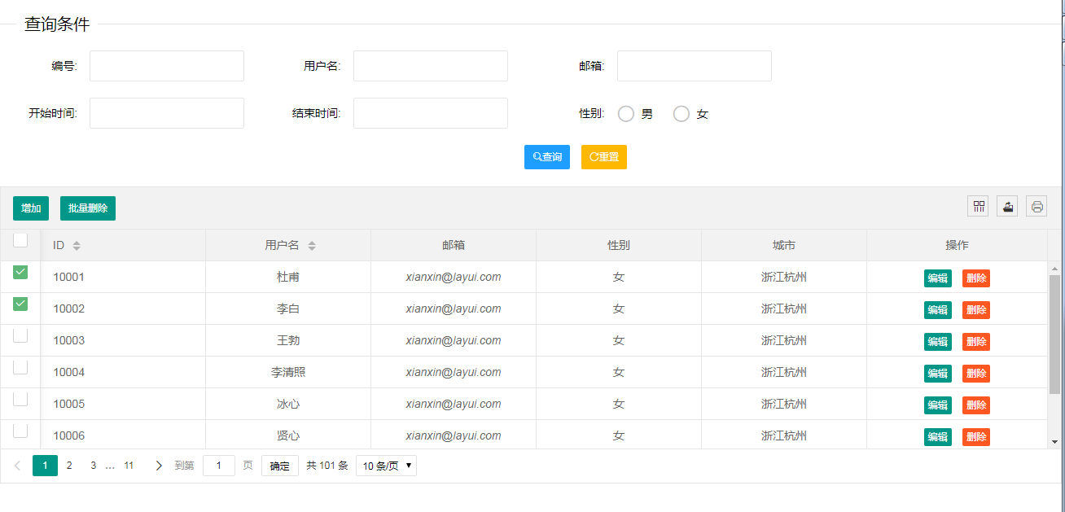、

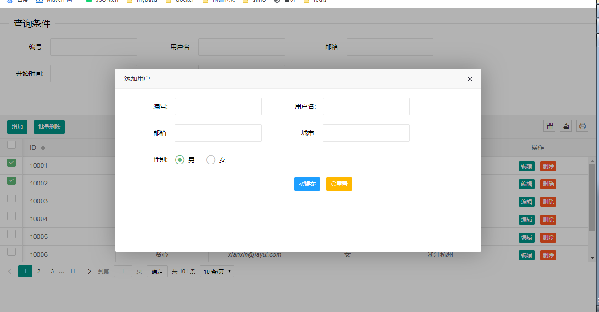

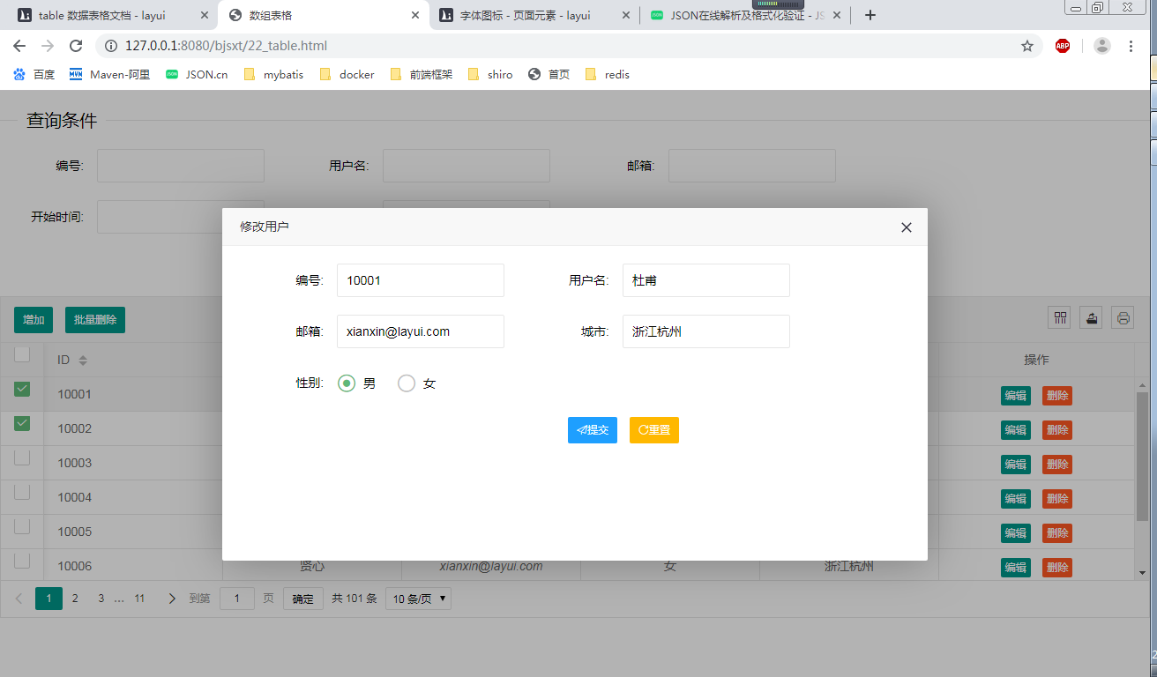

|  |
| --- |
| <!DOCTYPE html PUBLIC "-//W3C//DTD HTML 4.01 Transitional//EN" "http://www.w3.org/TR/html4/loose.dtd">  <html>  <head>  <meta http-equiv=*"Content-Type"* content=*"text/html; charset=UTF-8"*>  <title>数组表格</title>  <link rel=*"stylesheet"* href=*"resources/layui/css/layui.css"*>  </head>  <body>  <!-- 搜索条件开始 -->  <fieldset class=*"layui-elem-field layui-field-title"* style="margin-top: *20px*;">  <legend>查询条件</legend>  </fieldset>  <form action=*""* class=*"layui-form"* method=*"post"*>  <div class=*"layui-form-item"*>  <div class=*"layui-inline"*>  <label class=*"layui-form-label"*>编号:</label>  <div class=*"layui-input-inline"*>  <input type=*"text"* name=*"id"* autocomplete=*"off"* class=*"layui-input"*>  </div>  </div>  <div class=*"layui-inline"*>  <label class=*"layui-form-label"*>用户名:</label>  <div class=*"layui-input-inline"*>  <input type=*"text"* name=*"username"* autocomplete=*"off"* class=*"layui-input"*>  </div>  </div>  <div class=*"layui-inline"*>  <label class=*"layui-form-label"*>邮箱:</label>  <div class=*"layui-input-inline"*>  <input type=*"text"* name=*"email"* autocomplete=*"off"* class=*"layui-input"*>  </div>  </div>  </div>  <div class=*"layui-form-item"*>  <div class=*"layui-inline"*>  <label class=*"layui-form-label"*>开始时间:</label>  <div class=*"layui-input-inline"*>  <input type=*"text"* name=*"startTime"* id=*"startTime"* readonly=*"readonly"* autocomplete=*"off"* class=*"layui-input"*>  </div>  </div>  <div class=*"layui-inline"*>  <label class=*"layui-form-label"*>结束时间:</label>  <div class=*"layui-input-inline"*>  <input type=*"text"* name=*"endTime"* id=*"endTime"* readonly=*"readonly"* autocomplete=*"off"* class=*"layui-input"*>  </div>  </div>  <div class=*"layui-inline"*>  <label class=*"layui-form-label"*>性别:</label>  <div class=*"layui-input-inline"*>  <input type=*"radio"* name=*"sex"* value=*"1"* title=*"男"*>  <input type=*"radio"* name=*"sex"* value=*"0"* title=*"女"*>  </div>  </div>  </div>  <div class=*"layui-form-item"* style="text-align: *center*;">  <div class=*"layui-input-block"*>  <button type=*"button"* class=*"layui-btn layui-btn-normal layui-btn-sm layui-icon layui-icon-search"* id=*"doSearch"*>查询</button>  <button type=*"reset"* class=*"layui-btn layui-btn-warm layui-btn-sm layui-icon layui-icon-refresh"*>重置</button>  </div>  </div>  </form>    <!-- 搜索条件结束 -->      <!-- 数据表格开始 -->  <table class=*"layui-hide"* id=*"userTable"* lay-filter=*"userTable"*></table>  <div style="display: *none*;" id=*"userToolBar"*>  <button type=*"button"* class=*"layui-btn layui-btn-sm"* lay-event=*"add"*>增加</button>  <button type=*"button"* class=*"layui-btn layui-btn-sm"* lay-event=*"batchDelete"*>批量删除</button>  </div>  <div id=*"userBar"* style="display: *none*;">  <a class=*"layui-btn layui-btn-xs"* lay-event=*"edit"*>编辑</a>  <a class=*"layui-btn layui-btn-danger layui-btn-xs"* lay-event=*"del"*>删除</a>  </div>  <!-- 数据表格结束 -->    <!-- 添加和修改的弹出层开始 -->  <div style="display: *none*;padding: *20px*" id=*"saveOrUpdateDiv"* >  <form class=*"layui-form "* action=*""* lay-filter=*"dataFrm"* id=*"dataFrm"*>  <div class=*"layui-form-item"*>  <div class=*"layui-inline"*>  <label class=*"layui-form-label"*>编号:</label>  <div class=*"layui-input-inline"*>  <input type=*"text"* name=*"id"* lay-verify=*"required"* autocomplete=*"off"*  class=*"layui-input"*>  </div>  </div>  <div class=*"layui-inline"*>  <label class=*"layui-form-label"*>用户名:</label>  <div class=*"layui-input-inline"*>  <input type=*"text"* name=*"username"* autocomplete=*"off"*  class=*"layui-input"*>  </div>  </div>  </div>  <div class=*"layui-form-item"*>  <div class=*"layui-inline"*>  <label class=*"layui-form-label"*>邮箱:</label>  <div class=*"layui-input-inline"*>  <input type=*"text"* name=*"email"* lay-verify=*"required|email"* autocomplete=*"off"*  class=*"layui-input"*>  </div>  </div>  <div class=*"layui-inline"*>  <label class=*"layui-form-label"*>城市:</label>  <div class=*"layui-input-inline"*>  <input type=*"text"* name=*"city"* lay-verify=*"required"* autocomplete=*"off"*  class=*"layui-input"*>  </div>  </div>  </div>  <div class=*"layui-form-item"*>  <div class=*"layui-inline"*>  <label class=*"layui-form-label"*>性别:</label>  <div class=*"layui-input-inline"*>  <input type=*"radio"* name=*"sex"* value=*"1"* checked=*"checked"* title=*"男"*>  <input type=*"radio"* name=*"sex"* value=*"0"* title=*"女"*>  </div>  </div>  </div>  <div class=*"layui-form-item"* style="text-align: *center*;">  <div class=*"layui-input-block"*>  <button type=*"button"* class=*"layui-btn layui-btn-normal layui-btn-sm layui-icon layui-icon-release"* lay-filter=*"doSubmit"* lay-submit=*""*>提交</button>  <button type=*"reset"* class=*"layui-btn layui-btn-warm layui-btn-sm layui-icon layui-icon-refresh"* >重置</button>  </div>  </div>  </form>    </div>  <!-- 添加和修改的弹出层结束 -->    <script src=*"resources/layui/layui.js"*></script>  <script type=*"text/javascript"*>  layui.use([ 'jquery', 'layer', 'form', 'table','laydate' ], **function**() {  **var** $ = layui.jquery;  **var** layer = layui.layer;  **var** form = layui.form;  **var** table = layui.table;  **var** laydate=layui.laydate;    //绑定时间选择器  laydate.render({  elem:'#startTime'  });  laydate.render({  elem:'#endTime'  })      //渲染数据表格  **var** tableIns=table.render({  elem: '#userTable' //渲染的目标对象  ,url:'resources/json/users.json' //数据接口  ,title: '用户数据表'//数据导出来的标题  ,toolbar:"#userToolBar" //表格的工具条  ,height:'full-300'  ,cellMinWidth:100 //设置列的最小默认宽度  ,done:**function**(res, curr, count){    }  ,page: **true** //是否启用分页  ,cols: [[ //列表数据  {type: 'checkbox', fixed: 'left'}  ,{field:'id', title:'ID', sort:**true**}  ,{field:'username', title:'用户名', sort:**true**,align:'center'}  ,{field:'email', title:'邮箱', align:'center', templet: **function**(res){  **return** '<em>'+ res.email +'</em>'  }}  ,{field:'sex', title:'性别',align:'center',templet:**function**(d){  **return** d.sex=='1'?'男':'女';  }}  ,{field:'city', title:'城市',align:'center'}  ,{fixed: 'right', title:'操作', toolbar: '#userBar', width:220,align:'center'}  ]]  })    //监听头部工具栏事件  table.on("toolbar(userTable)",**function**(obj){  **switch**(obj.event){  **case** 'add':  openAddUser();  **break**;  **case** 'batchDelete':  layer.msg('批量删除');  **break**;  };  })    //监听行工具事件  table.on('tool(userTable)', **function**(obj){  **var** data = obj.data; //获得当前行数据  **var** layEvent = obj.event; //获得 lay-event 对应的值（也可以是表头的 event 参数对应的值）  **if**(layEvent === 'del'){ //删除  layer.msg("删除");  layer.confirm('真的删除行么', **function**(index){  layer.close(index);  //向服务端发送删除指令  });  } **else** **if**(layEvent === 'edit'){ //编辑  openUpdateUser(data);  }  });    **var** url;  **var** mainIndex;  //打开添加页面  **function** openAddUser(){  mainIndex=layer.open({  type:1,  title:'添加用户',  content:$("#saveOrUpdateDiv"),  area:['800px','400px'],  success:**function**(index){  //清空表单数据  $("#dataFrm")[0].reset();  url="user/addUser.action";  }  });  }  //打开修改页面  **function** openUpdateUser(data){  mainIndex=layer.open({  type:1,  title:'修改用户',  content:$("#saveOrUpdateDiv"),  area:['800px','400px'],  success:**function**(index){  form.val("dataFrm",data);  url="user/updateUser.action";  }  });  }  //保存  form.on("submit(doSubmit)",**function**(obj){  //序列化表单数据  **var** params=$("#dataFrm").serialize();  $.post("index.jsp",params,**function**(obj){  layer.msg(obj);  //关闭弹出层  layer.close(mainIndex)  //刷新数据 表格  tableIns.reload();  })  });  });  </script>  </body>  </html> |

# 文件上传

## 选择文件之后自动上传



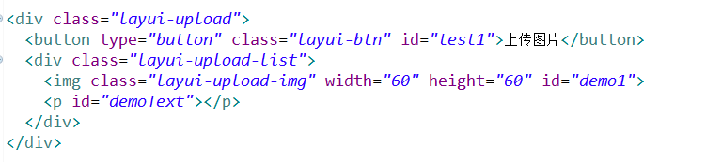

|  |
| --- |
| //普通图片上传  **var** uploadInst = upload.render({  elem: '#test1'  ,url: 'file/upload.action'  ,accept:'images'  ,acceptMime:'image/*'  ,auto:**true**//是否选择文件之后自动上传  ,field:'mf' //表单的name值  ,before: **function**(obj){  //预读本地文件示例，不支持ie8  obj.preview(**function**(index, file, result){  $('#demo1').attr('src', result); //图片链接（base64）  });  }  ,done: **function**(res){  alert(res);  //如果上传失败  **if**(res.code > 0){  **return** layer.msg('上传失败');  }  //上传成功  layer.msg("上传成功");  }  ,error: **function**(){  //演示失败状态，并实现重传  **var** demoText = $('#demoText');  demoText.html('<span style="color: #FF5722;">上传失败</span> <a class="layui-btn layui-btn-xs demo-reload">重试</a>');  demoText.find('.demo-reload').on('click', **function**(){  uploadInst.upload();  });  }  }); |

## 非自动上传

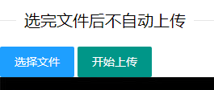

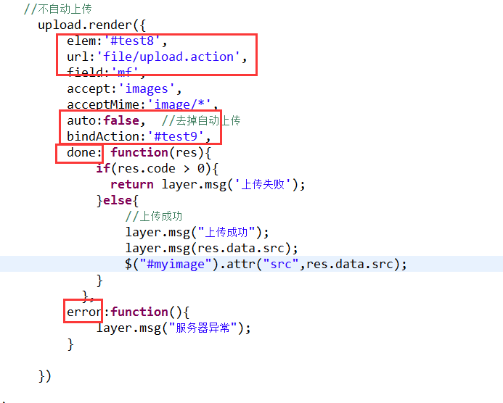

# 树形组件dtree

## 下载

<https://gitee.com/miniwatermelon/DTreeHelper>

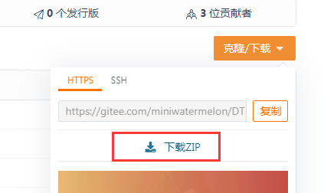

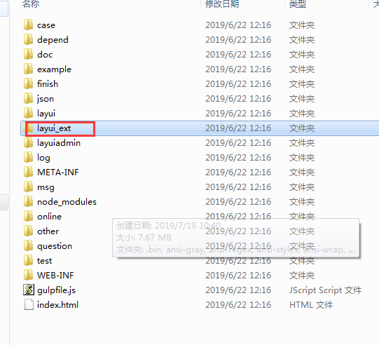

## 基本使用

### 创建json

|  |
| --- |
| {  "status":{"code":200,"message":*"操作成功"*},  "data":[{  "id":*"001"*,  "title": *"湖南省"*,  "last": false,  "parentId": *"0"*,  "children":[{  "id":*"001001"*,  "title": *"长沙市"*,  "last":true,  "parentId": *"001"*  },{  "id":*"001002"*,  "title": *"株洲市"*,  "last":true,  "parentId": *"001"*  },{  "id":*"001003"*,  "title": *"湘潭市"*,  "last":true,  "parentId": *"001"*  },{  "id":*"001004"*,  "title": *"衡阳市"*,  "last":true,  "parentId": *"001"*  },{  "id":*"001005"*,  "title": *"郴州市"*,  "last":true,  "parentId": *"001"*  }]  },{  "id":*"002"*,  "title": *"湖北省"*,  "last": false,  "parentId": *"0"*,  "children":[{  "id":*"002001"*,  "title": *"武汉市"*,  "last":true  },{  "id":*"002002"*,  "title": *"黄冈市"*,  "last":true,  "parentId": *"002"*  },{  "id":*"002003"*,  "title": *"潜江市"*,  "last":true,  "parentId": *"002"*  },{  "id":*"002004"*,  "title": *"荆州市"*,  "last":true,  "parentId": *"002"*  },{  "id":*"002005"*,  "title": *"襄阳市"*,  "last":true,  "parentId": *"002"*  }]  }]  } |

### 页面

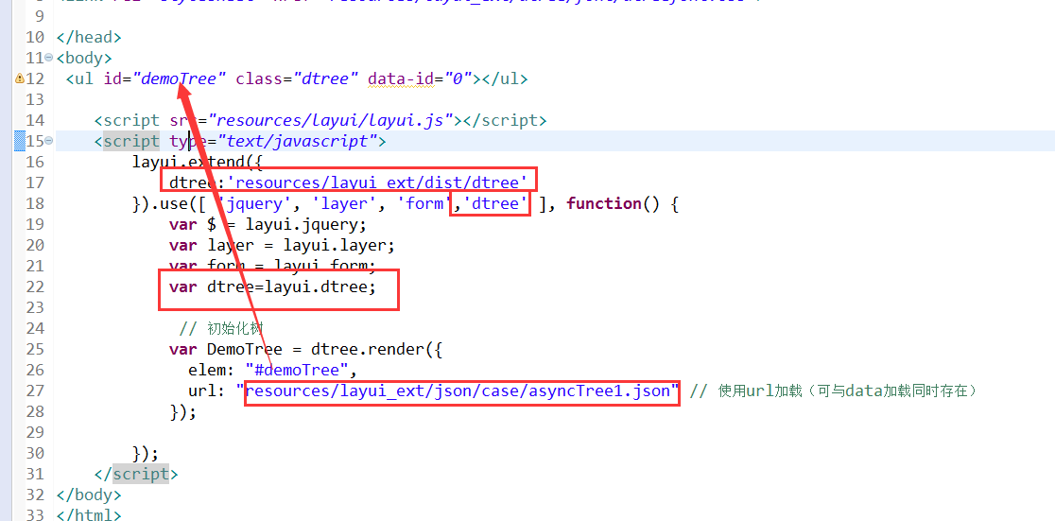

## 数据类型

### 标准数据格式

和基本使用里面一样

节点与节点之间有层级关系 通过clildren去确定层级

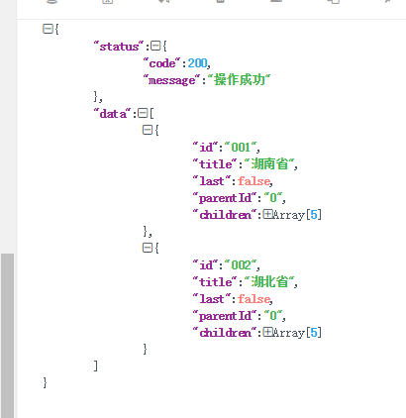

### layui风格数据格式（dataStyle）

#### json

|  |
| --- |
| {  "code":0,  "msg":*"操作成功"*,  "data":[{  "id":*"001"*,  "title": *"湖南省"*,  "last": false,  "parentId": *"0"*,  "children":[{  "id":*"001001"*,  "title": *"长沙市"*,  "last":true,  "parentId": *"001"*  },{  "id":*"001002"*,  "title": *"株洲市"*,  "last":true,  "parentId": *"001"*  },{  "id":*"001003"*,  "title": *"湘潭市"*,  "last":true,  "parentId": *"001"*  },{  "id":*"001004"*,  "title": *"衡阳市"*,  "last":true,  "parentId": *"001"*  },{  "id":*"001005"*,  "title": *"郴州市"*,  "last":true,  "parentId": *"001"*  }]  },{  "id":*"002"*,  "title": *"湖北省"*,  "last": false,  "parentId": *"0"*,  "children":[{  "id":*"002001"*,  "title": *"武汉市"*,  "last":true  },{  "id":*"002002"*,  "title": *"黄冈市"*,  "last":true,  "parentId": *"002"*  },{  "id":*"002003"*,  "title": *"潜江市"*,  "last":true,  "parentId": *"002"*  },{  "id":*"002004"*,  "title": *"荆州市"*,  "last":true,  "parentId": *"002"*  },{  "id":*"002005"*,  "title": *"襄阳市"*,  "last":true,  "parentId": *"002"*  }]  }]  } |

#### 页面

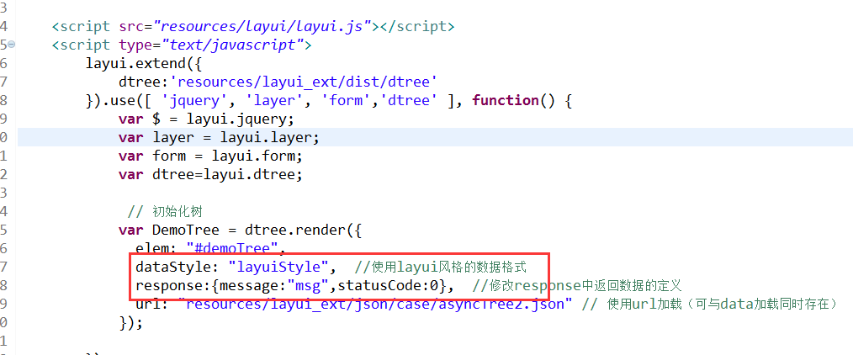

### list集合数据格式（dataFormat）

#### json

|  |
| --- |
| {  "status":{"code":200,"message":*"操作成功"*},  "data":[  {"id":*"001"*,"title": *"湖南省"*, "last": false, "parentId": *"0"*},  {"id":*"002"*,"title": *"湖北省"*,"last": false,"parentId": *"0"*},    {"id":*"001001"*, "title": *"长沙市"*, "last":true, "parentId": *"001"*},  {"id":*"001002"*, "title": *"株洲市"*, "last":true, "parentId": *"001"* },  {"id":*"001003"*, "title": *"湘潭市"*, "last":true, "parentId": *"001"* },  {"id":*"001004"*,"title": *"衡阳市"*,"last":true,"parentId": *"001"*},  {"id":*"001005"*,"title": *"郴州市"*,"last":true,"parentId": *"001"*},    {"id":*"002001"*,"title": *"武汉市"*,"last":true,"parentId": *"002"*},  {"id":*"002002"*,"title": *"黄冈市"*,"last":true,"parentId": *"002"*},  {"id":*"002003"*,"title": *"荆州市"*,"last":true,"parentId": *"002"*},  {"id":*"002004"*,"title": *"天门市"*,"last":true,"parentId": *"002"*},  {"id":*"002005"*,"title": *"孝感市"*,"last":true,"parentId": *"002"*}  ]  } |

#### 页面

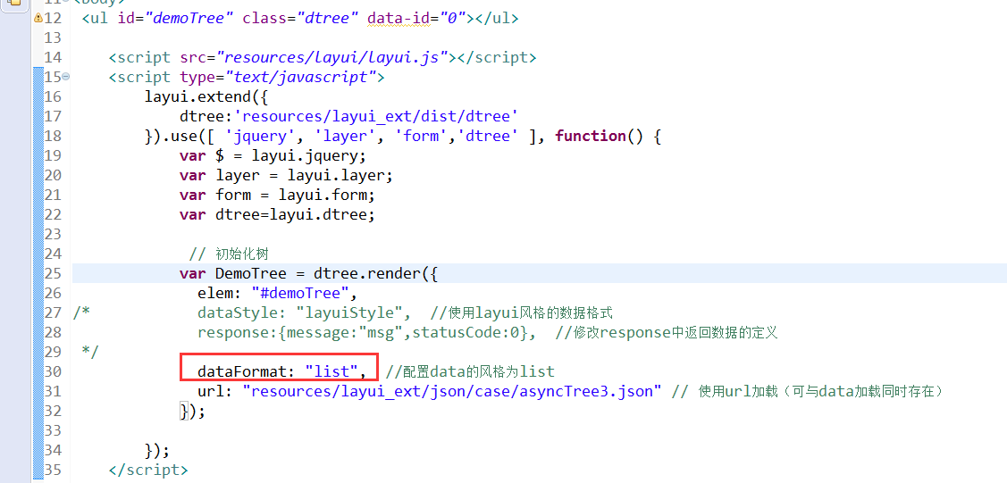

### layui+list集合数据格式（dataStyle + dataFormat）

#### json

|  |
| --- |
| {  "code":0,  "msg":*"操作成功"*,  "data":[  {"id":*"001"*,"title": *"湖南省"*, "last": false, "parentId": *"0"*},  {"id":*"002"*,"title": *"湖北省"*,"last": false,"parentId": *"0"*},    {"id":*"001001"*, "title": *"长沙市"*, "last":true, "parentId": *"001"*},  {"id":*"001002"*, "title": *"株洲市"*, "last":true, "parentId": *"001"* },  {"id":*"001003"*, "title": *"湘潭市"*, "last":true, "parentId": *"001"* },  {"id":*"001004"*,"title": *"衡阳市"*,"last":true,"parentId": *"001"*},  {"id":*"001005"*,"title": *"郴州市"*,"last":true,"parentId": *"001"*},    {"id":*"002001"*,"title": *"武汉市"*,"last":true,"parentId": *"002"*},  {"id":*"002002"*,"title": *"黄冈市"*,"last":true,"parentId": *"002"*},  {"id":*"002003"*,"title": *"荆州市"*,"last":true,"parentId": *"002"*},  {"id":*"002004"*,"title": *"天门市"*,"last":true,"parentId": *"002"*},  {"id":*"002005"*,"title": *"孝感市"*,"last":true,"parentId": *"002"*}  ]  } |

#### 页面

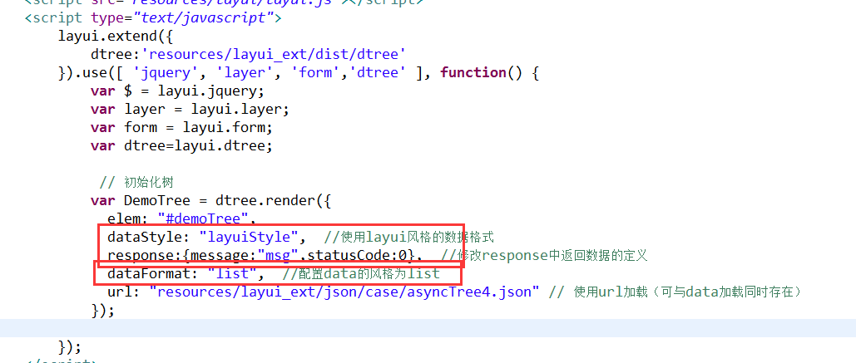

## 事件监听

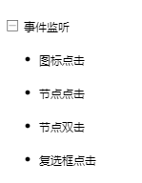

### 图标点击

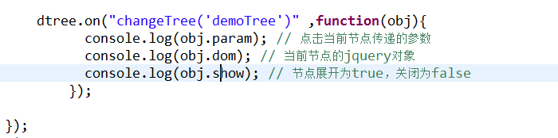

### 节点点击

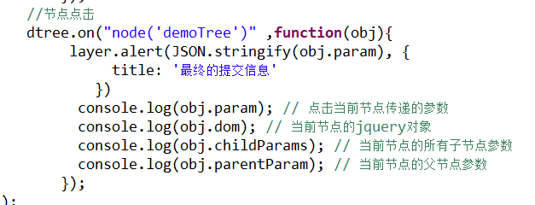

### 节点双击

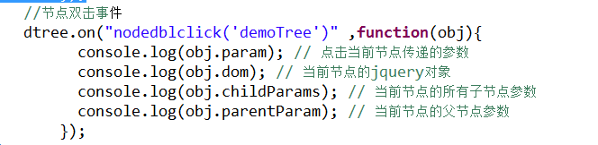

## 相关方法使用

### 初始化选中

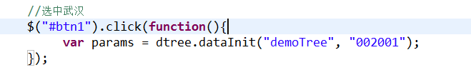

### 得到选中值

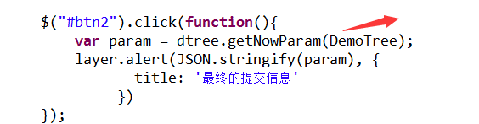

## 多选树的处理

### json要求

|  |
| --- |
| {  "code":0,  "msg":*"操作成功"*,  "data":[  {"id":*"001"*,"title": *"湖南省"*, "last": false, "parentId": *"0"*,"checkArr": [{"type": *"0"*, "checked": *"0"*}]},  {"id":*"002"*,"title": *"湖北省"*,"last": false,"parentId": *"0"*,"checkArr": [{"type": *"0"*, "checked": *"0"*}]},    {"id":*"001001"*, "title": *"长沙市"*, "last":true, "parentId": *"001"*,"checkArr": [{"type": *"0"*, "checked": *"0"*}]},  {"id":*"001002"*, "title": *"株洲市"*, "last":true, "parentId": *"001"* ,"checkArr": [{"type": *"0"*, "checked": *"0"*}]},  {"id":*"001003"*, "title": *"湘潭市"*, "last":true, "parentId": *"001"* ,"checkArr": [{"type": *"0"*, "checked": *"0"*}]},  {"id":*"001004"*,"title": *"衡阳市"*,"last":true,"parentId": *"001"*,"checkArr": [{"type": *"0"*, "checked": *"0"*}]},  {"id":*"001005"*,"title": *"郴州市"*,"last":true,"parentId": *"001"*,"checkArr": [{"type": *"0"*, "checked": *"0"*}]},    {"id":*"002001"*,"title": *"武汉市"*,"last":true,"parentId": *"002"*,"checkArr": [{"type": *"0"*, "checked": *"1"*}]},  {"id":*"002002"*,"title": *"黄冈市"*,"last":true,"parentId": *"002"*,"checkArr": [{"type": *"0"*, "checked": *"2"*}]},  {"id":*"002003"*,"title": *"荆州市"*,"last":true,"parentId": *"002"*,"checkArr": [{"type": *"0"*, "checked": *"0"*}]},  {"id":*"002004"*,"title": *"天门市"*,"last":true,"parentId": *"002"*,"checkArr": [{"type": *"0"*, "checked": *"0"*}]},  {"id":*"002005"*,"title": *"孝感市"*,"last":true,"parentId": *"002"*,"checkArr": [{"type": *"0"*, "checked": *"0"*}]}  ]  } |
| {  "code":0,  "msg":*"操作成功"*,  "data":[  {"id":*"001"*,"title": *"湖南省"*, "last": false, "parentId": *"0"*,"checkArr": *"{\"type\": \"0\", \"checked\": \"0\"}"*},  {"id":*"002"*,"title": *"湖北省"*,"last": false,"parentId": *"0"*,"checkArr": *"{\"type\": \"0\", \"checked\": \"0\"}"*},    {"id":*"001001"*, "title": *"长沙市"*, "last":true, "parentId": *"001"*,"checkArr": *"{\"type\": \"0\", \"checked\": \"0\"}"*},  {"id":*"001002"*, "title": *"株洲市"*, "last":true, "parentId": *"001"* ,"checkArr": *"{\"type\": \"0\", \"checked\": \"0\"}"*},  {"id":*"001003"*, "title": *"湘潭市"*, "last":true, "parentId": *"001"* ,"checkArr": *"{\"type\": \"0\", \"checked\": \"0\"}"*},  {"id":*"001004"*,"title": *"衡阳市"*,"last":true,"parentId": *"001"*,"checkArr": *"{\"type\": \"0\", \"checked\": \"0\"}"*},  {"id":*"001005"*,"title": *"郴州市"*,"last":true,"parentId": *"001"*,"checkArr": *"{\"type\": \"0\", \"checked\": \"0\"}"*},    {"id":*"002001"*,"title": *"武汉市"*,"last":true,"parentId": *"002"*,"checkArr": *"{\"type\": \"0\", \"checked\": \"0\"}"*},  {"id":*"002002"*,"title": *"黄冈市"*,"last":true,"parentId": *"002"*,"checkArr": *"{\"type\": \"0\", \"checked\": \"0\"}"*},  {"id":*"002003"*,"title": *"荆州市"*,"last":true,"parentId": *"002"*,"checkArr": *"{\"type\": \"0\", \"checked\": \"0\"}"*},  {"id":*"002004"*,"title": *"天门市"*,"last":true,"parentId": *"002"*,"checkArr": *"{\"type\": \"0\", \"checked\": \"0\"}"*},  {"id":*"002005"*,"title": *"孝感市"*,"last":true,"parentId": *"002"*,"checkArr": *"{\"type\": \"0\", \"checked\": \"0\"}"*}  ]  } |

### 代码

|  |
| --- |
| <!DOCTYPE html PUBLIC "-//W3C//DTD HTML 4.01 Transitional//EN" "http://www.w3.org/TR/html4/loose.dtd">  <html>  <head>  <meta http-equiv=*"Content-Type"* content=*"text/html; charset=UTF-8"*>  <title>dtree</title>  <link rel=*"stylesheet"* href=*"resources/layui/css/layui.css"*>  <link rel=*"stylesheet"* href=*"resources/layui_ext/dtree/dtree.css"*>  <link rel=*"stylesheet"* href=*"resources/layui_ext/dtree/font/dtreefont.css"*>  </head>  <body>  <button type=*"button"* class=*"layui-btn"* id=*"btn1"*>选中武汉市</button>  <button type=*"button"* class=*"layui-btn"* id=*"btn2"*>得到选中值</button>      <ul id=*"demoTree"* class=*"dtree"* data-id=*"0"*></ul>    <script src=*"resources/layui/layui.js"*></script>  <script type=*"text/javascript"*>  layui.extend({  dtree:'resources/layui_ext/dist/dtree'  }).use([ 'jquery', 'layer', 'form','dtree' ], **function**() {  **var** $ = layui.jquery;  **var** layer = layui.layer;  **var** form = layui.form;  **var** dtree=layui.dtree;  // 初始化树  **var** DemoTree = dtree.render({  elem: "#demoTree",  dataStyle: "layuiStyle", //使用layui风格的数据格式  response:{message:"msg",statusCode:0}, //修改response中返回数据的定义  dataFormat: "list", //配置data的风格为list  checkbar: **true**,  checkbarType: "all", // 默认就是all，其他的值为： no-all p-casc self only\  checkbarData: "choose" ,  url: "resources/layui_ext/json/case/asyncTreeCheckBox2.json" // 使用url加载（可与data加载同时存在）  });    //选中武汉  $("#btn1").click(**function**(){  **var** params = dtree.dataInit("demoTree", "002001");  });    $("#btn2").click(**function**(){  **var** param = dtree.getNowParam(DemoTree);  layer.alert(JSON.stringify(param), {  title: '最终的提交信息'  })  });    });  </script>  </body>  </html> |

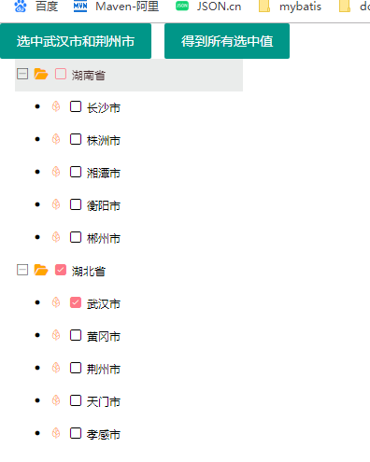

### 多选树的相关方法

#### 使用js选中某些节点

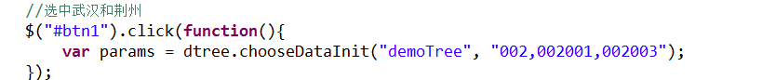

#### 得到选中的所有节点

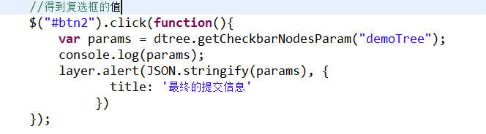

# layuicms的使用

s